­Министерство образования Республики Беларусь

Учреждение образования

БелорусскиЙ государственный университет

информатики и радиоэлектроники

Факультет инженерно-экономический

Кафедра экономической информатики

Дисциплина Программирование сетевых приложений

**ПОЯСНИТЕЛЬНАЯ ЗАПИСКА**

к курсовому проекту

на тему

**Автоматизированная система учёта личного бюджета**

|  |  |  |  |  |
| --- | --- | --- | --- | --- |
| Студент | |  | | В.А. Скриган  гр. 772302 |
| Руководитель | |  | | П.В. Хомяков,  ассистент кафедры ЭИ |
|  | |  | |  |
|  | |  | |  |
|  | |  | |  |
|  | |  | |  |
|  |  | |
|  |  | |
|  |  | |

Минск 2020

**СОДЕРЖАНИЕ**

Введение 5

1 Описание учета личного бюджета 7

1.1 Общие понятия и термины учета личного бюджета 7

1.2 Описание проблем учета личного бюджета 18

2 Постановка задачи учета личного бюджета и обзор их методов программных решений 20

3 Описание процессов анализа учета личного бюджета 25

4 Спецификация вариантов использования системы учета личного бюджета 30

5 Построение информационной модели системы учета личного бюджета 28

6 Обоснование выбора компонентов и технологий для реализации системы учета личного бюджета 33

6.1 Диаграмма развертывания 34

6.2 Диаграммы компонентов 40

6.3 Диаграмма последовательностей 40

7 Модели представления системы учета личного бюджета 33

7.1 Диаграмма состояний 33

7.2 Диаграмма классов 35

7.3 Описание алгоритмов, реализующих бизнес-логику серверной части проектируемой системы 43

8 Руководство пользователя по развёртыванию системы учета личного бюджет 46

9 Результаты тестирования разработанной системы учета личного бюджета 50

Заключение 68

Список использованных источников 69

Приложение А (обязательное) Диаграмма вариантов использования 70

Приложение Б (обязательное) Диаграмма развёртывания 71

Приложение В (обязательное) Блок-схемы бизнес-процессов 72

Приложение Г (обязательное) Скрипл генерации базы данных 74

Приложение Д (обязательное) Листинг кода 81

ВВЕДЕНИЕ

В настоящее время развитие информационных технологий происходит с высокой скоростью. Они проникают в нашу жизнь, становясь ее неотъемлемой частью, изменяя ее, повышая ее качество, и вырабатывают у нас своего рода зависимость к технологиям. Успех человека состоит в том, чтобы адаптироваться под изменяющуюся жизнь, упрощая ее и извлекая выгоду из любых источников. Но кроме плюсов, таких как высокая продуктивность и разновидность работ, простота общения и доступ почти к любой информации мира есть и минусы: информационная перегрузка, потребительские привычки, зависимость от мобильных устройств.

С появлением информационных технологий все большее количество процессов прошло автоматизацию. С каждым годом сильнее ощущается потребность в них – без хорошей, отлаженной техники, программного обеспечения, умения работы с ней сложно конкурировать на рынке труда. Прогрессивный человек максимально оперативно внедряет новые технологии в свою жизнь, будь это работа или семья.

Оценка личного бюджета помогает пользователю определить границы соотношения достигнутых результатов и истраченных для этого затрат. На основе этого анализа выбирается наилучший способ увеличения эффективности бюджета [10]. Для этого собираются данные о доходах человека, жизненно важных тратах и расходах на удовольствия, ставятся цели человека, глобальные и нет, быстро исполнимые и против. Это систематизация, что требуется человеку, чтобы знать куда движется. Как только мы понимаем, чего хотим, способы достичь этого приходят сами.

Система учета личного бюджета (далее учет) в первую очередь способствует эффективно контролировать прибыль, реинвестировать ее, наращивать обороты [10]. Наличие динамики бюджета позволяет определить и дать сравнительную характеристику основных причин, повлиявших на изменение денежных средств и определить темпы экономического роста.

Целью финансового анализа, проводимого компанией, является поиск путей максимизации прибыльности вложенного капитала для собственников и акционеров. Управление рентабельностью копании становится ключевой задачей для всех уровней менеджмента: стратегического, тактического и оперативного [8]. Однако анализ эффективности компании не является простым, кроме того использую модель Дюпон требуется много времени и точности. Все показатели модели связаны между собой и вытекают друг из друга, при ошибке в одном из них дальнейшие расчеты тоже могут быть ошибочными. В результате расчет и пересчет в случае ошибок требует много затрат времени, а следственно оплаты этого времени. Это делает автоматизацию процесса анализа эффективности компании актуальным.

Целью данного курсового проекта является упростить процесс учета личного бюджета и сократить трудозатраты, связанные с ним, для пользователя посредством частичной автоматизации учета. Чтобы автоматизировать данный процесс произведена разработка системы учета личного бюджета на языке JavaScript, позволяющей определить динамику прибыли, расхода.

Для реализации данной цели были поставлены задачи: 

– Изучить процесс учета личного бюджета.

– Ознакомиться с уже существующими информационными системами, учет личного учета.

– Разработать функциональную модель IDEF0 процесса учета личного бюджета.

– Спроектировать алгоритмы основных функций и построить по ним блок-схемы.

– Разработка моделей на языке UML 2.0.

– Разработать систему для автоматизации процессов, происходящих в данной предметной области на основе объектно-ориентированного подхода.

– Предусмотреть исключение ошибок при вводе (выводе) данных.

протестировать программное обеспечение и выполнить отладку обнаруженных ошибок.

Предмет исследования – проектирование информационных технологий управления, системы учета движения денежных потоков и реализации программы расхода бюджета.

Объектом исследования является движение бюджета и его эффективность.

В связи с внедрение современных технологий отслеживания и контроля будет проще обнаружить нерентабельность трат или утечку денежных средств, так как данные технологии позволят рядовому пользователю в любой момент получить всю необходимую информацию, анализ бюджета и план расходов. Все процессы станут более прозрачными и простыми.

1. ОПИСАНИЕ УЧЕТА ЛИЧНОГО БЮДЖЕТА

1.1 Общие понятия и термины учета личного бюджета

Чтобы лучше понимать предметную область следует изучить термины и понятия.

Эффективность деятельности компании характеризуется ее финансовыми результатами. Совокупным экономическим итогом хозяйствования служит прибыль, которая дает обширную характеристику финансовому состоянию фирмы. При исследовании доходов компании наибольший акцент следует уделять анализу ее результативности, a также рентабельности компании, так как именно рентабельность помогает оценить текущую финансовую деятельность фирмы, вскрыть возможности повышения ее роста и обеспечить систему мер по применению данных резервов [9].

Анализ эффективности предприятия – это процедура, которая проводится с целью определения стоимости бизнеса (компании) или его долей. Анализ эффективности изображается в виде таблиц с данными о нескольких периодах, чаще измеряемых в кварталах, и графиков динамики изменения этих данных [8].

Основными задачами анализа эффективности деятельности предприятия являются:

* определение влияния как объективных, так и субъективных факторов на эффективность деятельности предприятия;
* исследование состава и структуры прибыли в динамике;
* оценка абсолютных и относительных показателей формирования прибыли от различных видов деятельности;
* выявление факторов, оказывающих влияние на сумму прибыли и количественное измерение их влияния на результативный показатель;
* оценка эффективности распределения чистой прибыли предприятия;
* выявление резервов увеличения суммы прибыли и рентабельности;
* оценка работы предприятия по использованию возможностей увеличения прибыли и рентабельности;
* разработка мероприятий по использованию выявленных резервов.

Анализ эффективности деятельности компании – это экономический анализ. Он представляет собой экономическую науку, которая изучает экономику организаций, их деятельность с точки зрения оценки их работы по выполнению бизнес-планов, оценки их имущественно-финансового состояния и с целью выявления неиспользованных резервов повышения эффективности деятельности организаций [12].

Экономический анализ дискретен (рисунок 1.1

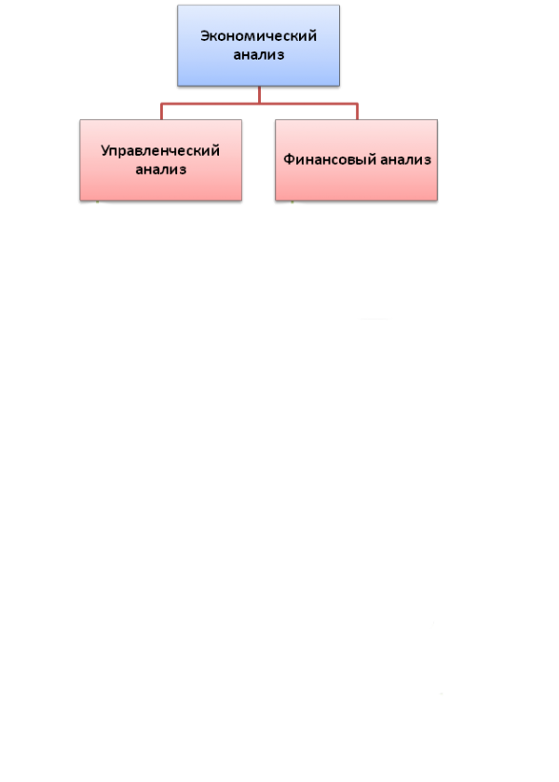

Рисунок 1.1 – Виды экономического анализа

Финансовый анализ, в свою очередь может быть подразделен на внешний и внутренний. Первый проводится налоговыми органами, банками, статистическими органами, вышестоящими организациями, поставщиками, покупателями, инвесторами, акционерами, аудиторскими фирмами и др.

Управленческий анализ, в отличие от финансового, носит внутренний характер. Его проводят службы и отделы данной организации. Он изучает вопросы, связанные с организационно-техническим уровнем и другими условиями производства, с использованием отдельных видов производственных ресурсов (трудовых ресурсов, основных фондов, материалов), анализирует объем выпуска продукции, ее себестоимость [12].

Модель Дюпон – это вид финансового анализа. Давайте подробнее разберемся в финансовом анализе.

Финансовый анализ представляет собой систему знаний о методах исследования финансово-хозяйственной деятельности предприятия.

Особенности финансового анализа: обеспечение общей характеристики имущественного и финансового положения предприятия, приоритетность оценок: платежеспособности, финансовой устойчивости и рентабельности, базирование на общедоступной информации, информационное обеспечение решений тактического и стратегического характера, доступность к результатам анализа любых пользователей, возможность унификации состава и содержания счетно-аналитических процедур, доминанта денежного измерителя в системе критериев, высокий уровень достоверности и верифицируемой итогового анализа.

Финансовый анализ преследует несколько целей: оценку финансового положения; выявление изменений в финансовом состоянии в пространственно-временном разрезе; выявление основных факторов, вызвавших изменения в финансовом состоянии; прогноз основных тенденций в финансовом состоянии. Источником информации для проведения анализа финансового состояния предприятия является финансовая отчетность [11]:

* бухгалтерский баланс;
* отчет о прибылях и убытках;
* отчет о движении денежных средств.

Классификация методов и моделей, применяемых при финансовом анализе, представлена на рисунке 1.2.

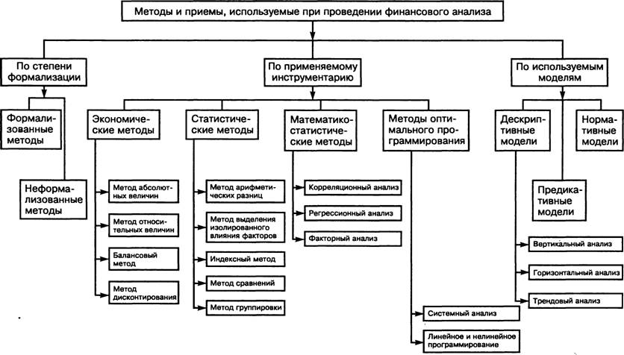

Рисунок 1.2 - Классификация методов и моделей.

Финансовый анализ (иначе ФА) проводят с помощью различного типа моделей, позволяющих структурировать и идентифицировать взаимосвязи между основными показателями.

Можно выделить три основных типа моделей (рисунок 1.2) [10].

Дескриптивные модели – известны так же, как модели описательного характера, являются основными для оценки финансового состояния предприятия. К ним относятся: построение системы отчетных балансов, представление финансовой отчетности в различных аналитических разрезах, вертикальный горизонтальный анализ отчетности, система аналитических коэффициентов, аналитические записки к отчетности.

Нормативные модели. Модели этого типа позволяют сравнить фактические результаты деятельности предприятий с ожидаемыми, рассчитанными по бюджету. Эти модели используются в основном во внутреннем финансовом анализе. Их сущность сводится к установлению нормативов по каждой статье расходов по технологическим процессам, видам изделий, центрам ответственности и т. п. и к анализу отклонений фактических данных от этих нормативов.

Предикативные модели – это модели предсказательного, прогностического характера. Они используются для прогнозирования доходов предприятия и его будущего финансового состояния.

Анализ финансового состояния предполагает проведение оценки платежеспособности и ликвидности предприятия. В процессе оценки изучается текущая и перспективная платежеспособность.

Существуют следующие основные методы ФА (рисунок 1.3):

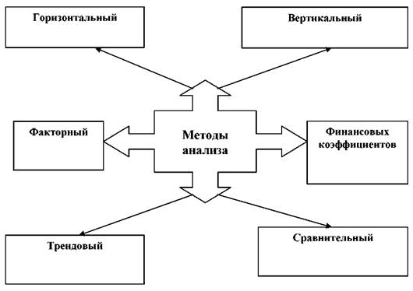

Рисунок 1.3 – Методы финансового анализа

Основные методы финансового анализа (рисунок 1.3): горизонтальный, вертикальный, трендовой, метод финансовых коэффициентов, сравнительный и факторный.

Горизонтальный (временной) анализ – сравнение каждой позиции отчетности с предыдущим периодом, позволяет выявить тенденции изменения отдельных статей или их групп, входящих в состав бухгалтерской отчетности) [8].

Вертикальный (структурный) анализ – определение структуры итоговых финансовых показателей с выявлением влияния каждой позиции отчетности на результат в целом [8].

Трендовый анализ – сравнение каждой позиции отчетности с рядом предшествующих периодов и определение тренда, т.е. основной тенденции динамики показателя, очищенной от случайных влияний и индивидуальных особенностей отдельных периодов. С помощью тренда формируют возможные значения показателей в будущем, следовательно, ведется перспективный прогнозный анализ [8].

Метод финансовых коэффициентов – расчет отношений между отдельными позициями отчета или позициями разных форм отчетности, определение взаимосвязей показателей [8].

Сравнительный (пространственный) анализ – это как внутрихозяйственный анализ сводных показателей отчетности по отдельным показателям предприятия, филиалов, подразделений, цехов, так и межхозяйственный анализ показателей данного предприятия в сравнении с показателями конкурентов, со среднеотраслевыми и средними хозяйственными данными [8].

Факторный анализ – анализ влияния отдельных факторов (причин) на результативный показатель с помощью детерминированных или стохастических приемов исследования. Причем факторный анализ может быть, как прямым (собственно анализ), когда результативный показатель дробят на составные части, так и обратным (синтез), когда его отдельные элементы соединяют в общий результативный показатель [8].

* 1. Основные финансовые показатели и Модель Дюпон

Финансовые показатели, наиболее часто применяемые в финансовом анализе, разделены на пять групп, отражающих различные стороны финансового состояния предприятия:

– коэффициенты ликвидности (Liquidity Ratios);

– показатели структуры капитала (коэффициенты устойчивости, Gearing ratios);

– коэффициенты рентабельности ( Profitability ratios);

– коэффициенты деловой активности (Activity ratios);

– инвестиционные критерии (Investment ratios).

Давайте рассмотрим финансовые показатели на рисунке 1.4:

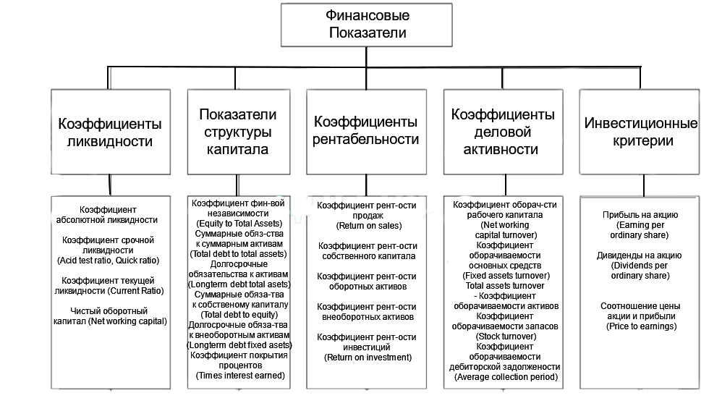

Рисунок 1.4 – Финансовые показатели

Рассмотрим группы финансовых показателей.

Коэффициенты ликвидности. Показатели ликвидности характеризуют способность компании удовлетворять претензии держателей краткосрочных долговых обязательств.

Показатели структуры капитала отражают соотношение собственных и заемных средств в источниках финансирования компании, т.е. характеризуют степень финансовой независимости компании от кредиторов.

Это является важной характеристикой устойчивости предприятия.

Коэффициенты рентабельности показывают, насколько прибыльна деятельность компании.

Коэффициенты деловой активности позволяют проанализировать, насколько эффективно предприятие использует свои средства.

В модели Дюпона используются следующие показатели: рентабельность продаж, оборачиваемость чистых активов, рентабельность чистых активов, рентабельность собственного капитала, показатель экономического роста компании, средневзвешенная стоимость капитала.

Система финансового анализа Дюпон в первую очередь исследует способность предприятия эффективно генерировать прибыль, реинвестировать ее, наращивать оборот.

Эта модель позволяет исследовать динамику ключевых показателей эффективности деятельности компании [10]:

* рентабельность продаж;
* оборачиваемости чистых активов;
* рентабельности чистых активов (RONA);
* рентабельности собственного капитала (ROE);
* коэффициента экономического роста компании (SG);
* средневзвешенной стоимости капитала (WACC).

Модель Дюпон можно уложить в красивую, лаконичную формул, которая поможет нам понять модель, а результат ее использования позволит сделать вывод об эффективности компании.

Формула представлена на рисунке 1.5:

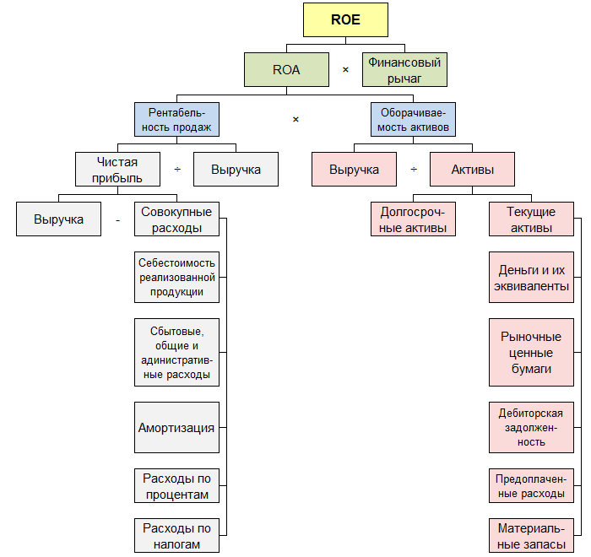

Рисунок 1.5 – Основная формула модели Дюпона

Рассмотрим основные показатели, используемых в модели Дюпона.

Рентабельность продаж – это способность генерировать прибыль от продаж. Данный показатель отражает только оперативную деятельность. Это ключевой управленческий показатель. Он хорош для того, чтобы быстро увидеть, как каждый элемент влияет на рентабельность продаж.

Формула расчета:



В свою очередь чистую прибыль можно представить, как совокупность компонентов и подставить в формулу на рисунке 1.6:

­­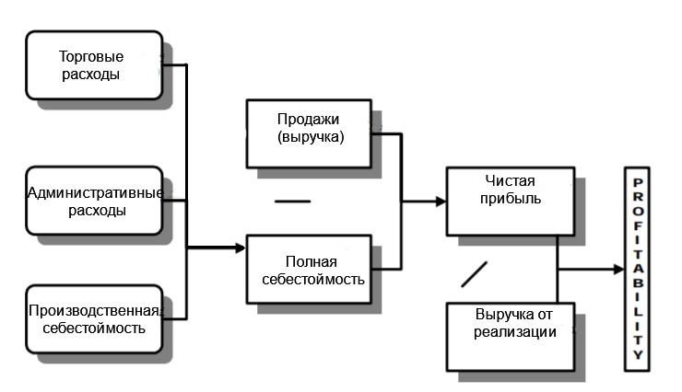

Рисунок 1.6 – Рентабельность продаж

Чистая прибыль — часть балансовой прибыли предприятия, остающаяся в его распоряжении после уплаты налогов, сборов, отчислений и других обязательных платежей в бюджет. Чистая прибыль используется для увеличения оборотных средств предприятия, формирования фондов и резервов, и реинвестиций в производство.

Объём чистой прибыли зависит от объёма валовой прибыли и величины налогов; исходя из объёма чистой прибыли, исчисляются дивиденды акционерам предприятия.

Оборачиваемость чистых активов характеризует количество продаж, которое может быть сгенерировано данным количеством активов. Показывает количество оборотов в году, совершаемое суммарным капиталом внутри компании

Для расчета показателя используется следующая формула:



Структура активов продемонстрирована на рисунке 1.6:

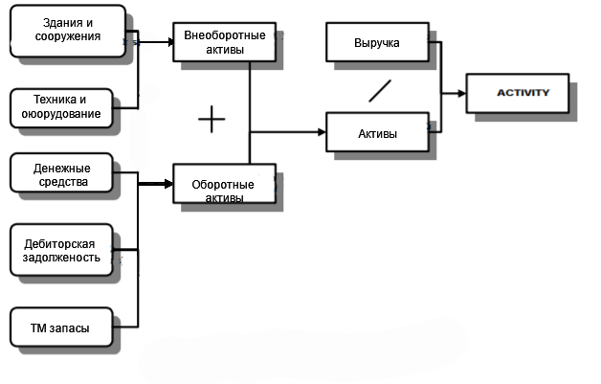

Рисунок 1.6 − Структура активов.

Имея значения рентабельности продаж и оборачиваемости чистых активов можно получить рентабельность чистых активов(RONA), которая показывает тот возврат, который генерируется фондами, используемыми в бизнесе. Упрощенная формула расчета выглядит следующим образом:



Рентабельность собственного капитала (ROE) характеризует прибыль, которая приходится на собственный капитал и является наиболее важным показателем для акционеров компании.



Для получения данного параметра необходимо сначала исследовать финансовый рычаг(FL).

Финансовый рычаг характеризует предел, до которого может быть улучшена деятельность компании за счет кредитов банка. Оценка эффективности этого показателя осуществляется путем сравнения его величины с кредитной ставкой.

Для измерения плеча финансового рычага может применяться два способа:



или



В реальных условиях для расчета ROE требуется применение поправочного коэффициента, который является поправкой на кредиты и налоги и вычисляется исходя из суммы процентов по кредиту (I), процентной ставки налога на прибыль (Т) и оперативной прибыли (Р) по формуле:

;

Считается, что величина плеча финансового рычага не должна быть ниже трех, однако, слишком большое значение тоже плохо, в связи с тем, что это сопряжено с риском, ведь чем сильнее финансовый рычаг, тем опаснее оставить своих акционеров без обещанной прибыли.

В американских университетских учебниках по финансовому менеджменту для характеристики скорости экономического роста компании, способности наращивать оборот применяется показатель достижимого уровня роста SGR (Sustainable Growth Rate), равный отношению приращения выручки (оборота) за период к величине выручки за предыдущий период,

SGR= S/S1.

Здесь мы проведем факторный анализ показателя экономического роста компании (SG), очень близкого по своей сути к показателю SGR.

Суть показателя SG отражается в количестве прибыли, которую реинвестирует предприятие в течении одного календарного года как процент к собственному капиталу, который был у предприятия на начало года,

SGR=RE/E1.

Экономический рост компании – это показатель того максимума роста в продажах, которого может достичь компания при сохранении пропорций своего финансового состояния. В этом случае:

SGR= S/S1 = Е/Е1 =SG,

то есть при самоподобном росте компании показатели SGR и SG совпадают.

Итак, коэффициент экономического роста SG может быть представлен в виде:

$$SG=RONA*FL*Коэффицент реинвестирования*\left(\frac{Чистая прибыль}{OBIT}\right)*\frac{Е_{2}}{Е_{1}}$$

Если мы говорим, что хотим на будущий год добиться того, чтобы показатель оборачиваемости чистых активов (Activity) не изменился, но при этом добиться увеличения объема продаж, то это означает, что нам необходимо увеличить количество чистых активов.

С другой стороны, увеличение объема продаж при условии неизменности коэффициентов, входящих в формулу приведет к увеличению реинвестированной прибыли, что в свою очередь увеличит собственный капитал компании, а это означает, что мы можем увеличить сумму кредитов. Все это приводит к росту долгосрочного капитала, а соответственно и активов компании, что влечет за собой генерирование еще большего объема продаж, и как окончательный результат, к дальнейшему росту реинвестированной прибыли.

Основным достоинством данного показателя является его комплексность, т.к. факторы, его составляющие, позволяют отслеживать всю деятельность компании. С помощью данного показателя мы может оценить рынки наших продуктов, сами продукты, а также финансовую деятельность предприятия. Мы можем проверить, насколько хорошо наша финансовая деятельность поддерживает производственные и маркетинговые планы. Если потенциал нашего роста недостаточен, то мы можем принять решение об изменении рентабельности продаж, оборачиваемости чистых активов, финансового рычага, коэффициента реинвестирования.

Когда финансовая стратегия внутренне и внешне полностью соотносится с производственной и маркетинговой стратегиями, тогда можно говорить о максимальной ценности бизнеса.

Как уже было отмечено, показатель рентабельности чистых активов (RONA) является мерилом оперативной деятельности предприятия. Он показывает тот возврат, который генерируется инвестирующими фондами. Поэтому финансовому менеджеру очень полезно знать, какое минимально допустимое значение RONA возможно для данного предприятия. С чем это связано?

Чистые активы −­ это те активы, которые обеспечиваются инвестирующими фондами (долгосрочным капиталом), а данный капитал имеет определенную стоимость в виде обещания предприятия гасить проценты по кредитам и выплачивать дивиденды. Таким образом, финансовому менеджеру также необходимо знать, сколько предприятию стоит постоянный капитал. В западной экономике данный показатель называется средневзвешенной стоимостью капитала (Weighted Average Cost of Capital, WACC).

$$RONA≥\frac{WACC}{(1-T)}$$

$$WACC=R\left(1-T\right)*\frac{L}{L+E}+D*\frac{E}{L+E}$$

Данный в этих формулах R – кредитная ставка банка, L – сумма кредитов банка,D – процент дивидендов где Т – ставка налога на прибыль. Данная формула говорит о том, что, если рентабельность чистых активов выше средневзвешенной стоимости капитала (с поправкой на налог на прибыль), то предприятие способно выплатить не только проценты по кредитам и обещанные дивиденды, но также часть чистой прибыли реинвестировать в производство.

Если левая и правая часть уравнения равны, то это значит, что предприятие способно только рассчитаться по текущим обязательствам перед банком и перед акционерами, при этом ничего не оставив для реинвестирования. Если RONA ниже WACC, то это значит, что у предприятия могут возникнуть серьезные проблемы с привлечением нового капитала. Именно поэтому отслеживание данного соотношения является одной из важнейших задач финансового менеджера [5].

* 1. Описание проблемы анализа эффективности компании

При проведении анализа эффективности или финансового анализа сотруднику приходится иметь работу с большими объемами данных, в которых крайне легко запутаться. В таком случае велика вероятность допущения ошибки, что приведет к серьезным проблемам. А именно, при неправильном расчете показателя, последующие тоже могут оказаться ошибочным, так как в своей формуле имеют предыдущий. Так ситуация сложилась у показателя рентабельности собственного капитала (ROE) на рисунке 1.7, что в себе содержит дискретный показатель коэффициент рентабельности активов (ROE) и финансовый рычаг (DR или FL).

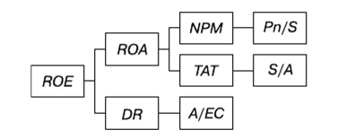

Рисунок 1.7 – Формула рентабельности собственного капитала

Кроме того, что произвести расчеты не является просто задачей и требует много времени на исполнение, еще есть проблема сохранности данных. Ведь к ним приходится обращаться по несколько раз в течении разного периода времени. Хранение данных на бумажных носителях не удобно, так как они теряются и изнашиваться, а также занимают много физического места. В случае Excel, отсутствуют последние две проблемы, однако есть неудобства хранения данных за несколько кварталов и последующие обращение к ним. Такие способы требуют памяти о физическом адресе и взаимосвязях. Сотруднику может забыть некоторые формулы.

Описанные выше проблемы легко решаются с помощью автоматизации процесса анализа поиска эффективности. Хранение рассчитанных показателей хранились бы бессрочный период и были бы доступны к просмотру в любое время. Кроме этого данные снабжены сопутствующими комментариями, показывающих состояние компании. Возможность вывода графика позволит видеть изменения, а формирования отчета даст отличный шаблон для экономиста. Кроме того, контролировать вычисление будет позволять функция вывода расчета. Такая система уменьшила бы сотруднику время и сложность задачи. Она так же могла вычислять эффективность компании, подготавливать отчёт в наглядной форме.

1. Постановка задачи по автоматизации анализа эффективности деятельности компании и обзор методов решения

Требуется разработка системы, которая бы автоматизировала работу компании. Система должна рассчитывать эффективность деятельности, есть множество способов, в нашем случае выбор пал на модель Дюпон.

Давайте вновь озвучим проблемы, с которыми может столкнуться сотрудник:

– неудобство хранения данных;

– небезопасность;

– единичное использование;

– сложность процесса анализа;

– затрата ресурсов времени;

– человеческий фактор.

Давайте преобразуем наши проблемы в наши задачи. Задачи автоматизации анализа эффективности деятельности компании (далее анализ):

– автоматизировать хранение данных с установленной защитой;

– дать возможность множественного пользования;

– автоматизировать процесс анализа;

– устранить человеческий фактор;

Имея задачи, можно приступить к их исполнению. Для того, чтобы обеспечить удобное и безопасное хранение данных мы будем использовать базу данных (далее БД) под управление MySQL Server 2008. Реляционная система управления базой данных далее (СУБД) используется в нашем случае. Дело в том, что наша СУБД позволяет хранить данные, производить с ними различные операции на языке запросов SQL. Любую стоку данных можно получит простой выборкой или фильтрацией. Можно произвести сортировку и в ПО получить упорядоченные данные для красивого вывода. Безопасность обеспечивается различным уровнем доступа в самом ПО, а также паролирование самой БД.

Основное различие между SQL и TSQL является то, что SQL – это язык, который используется для хранения и управления данными в СУБД, а TSQL является расширенной версией SQL предназначен для выполнения операций на сервере MS SQL [1]. SQL – это предметно-ориентированный язык, используемый в программировании и предназначенный для управления данными, хранящимися в системе управления реляционными базами данных. В отличие от этого, TCQL является собственной версией Microsoft Microsoft для своей СУБД SQL Server. Таким образом, в этом главное отличие SQL от TSQL. Соответственно для нашей СУБД на SQL-сервере мы использовали язык, т. к. он для этого и предназначен.

Разница между этими понятиями представлена на рисунке 2.1:

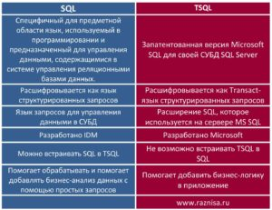

Рисунок 2.1 – Разница SQL и TSQL

­

Кроме упомянутой выше СУБД также есть PostgreSQL, MS SQL Server, MongoDB, SQLite, Oracle Datbase. СУБД приведены в порядке первых 6 мест согласно ресурсу Tagline. Возможно вас заинтересует почему первые шесть мест, а написанных СУБД 5? Дело в том, что первое место занимает MySQL. Это и не странно ведь СУБД обладает рабом преимуществ [7]:

1. Быстродействие. СУБД MySQL является одной из самых быстрых баз данных из имеющихся на современном рынке.
2. Простота использования. СУБД MySQL является высокопроизводительной и относительно простой в использовании СУБД, которую значительно проще инсталлировать и администрировать, чем многие большие системы.
3. Поддержка языка запросов. MySQL "понимает" команды языка SQL, языка запросов, нашедшего применение во всех современных СУБД.
4. Возможности обработки. Количество строк в таблицах может достигать 50 млн. Компания-разработчик утверждает, что использует MySQL с 1996 года на сервере с более чем 40 базами данных, которые содержат 10.000 таблиц, из которых более чем 500 имеют более 7 миллионов строк.
5. Возможности доступа. Сервер позволяет одновременно подключаться неограниченному количеству пользователей, одновременно работающих с базой данных. Доступ к серверу СУБД MySQL можно осуществить в интерактивном режиме.
6. Доступ к базам данных СУБД MySQL возможен и с помощью приложений, поддерживающих ODBC (Open Data Bases Connectivity, открытое взаимодействие с базами данных) - обобщенный интерфейс, который может использоваться для одновременного соединения с разными СУБД, разработанного компанией Microsoft.
7. Взаимодействие и безопасность. MySQL предназначена для работы в сети и может быть доступна через Internet. Таким образом, к серверу MySQL можно подключаться из любой точки земного шара через программу-клиент, установленную на компьютере пользователя. Но при этом СУБД MySQL снабжена развитой системой защиты от несанкционированного доступа. Для обеспечения дополнительной защиты СУБД MySQL поддерживает криптируемые соединения с использованием протокола SSL.
8. Аппаратная совместимость. СУБД MySQL отлично работает как под управлением самых различных версий UNIX, так и под управлением систем, таких как Windows и OS/2. СУБД MySQL может работать как на домашних ПК, так и на мощных серверах.
9. Малый размер. СУБД MySQL имеет ограниченный размер, особенно по сравнению с огромным дисковым пространством, необходимым большинству коммерческих СУБД (Сервер Apache – 23 Мбайт, СУБД My SQL – 120 Мбайт, PHP – 150 Мбайт).

На основе этих преимуществ мы и выбрали эту СУБД.

Задачу по множественности использования можно понимать двусмысленно. Это или много раз использовать, или много клиентов одновременно. Не будем думать решим все! Для решения первой задачи мы создадим ПО написанное на языке Java, но об этом позже. Реализуем клиент-сервер с возможность многопоточности. Сервер должен обеспечивать добавление, редактирование и удаление записей из базы данных. Настройки сервера должны меняться через файлы конфигурации. Так же сервер должен наблюдать за подключениями и параметрами запуска.

Клиентское приложение для наглядности предоставляемой информации и простоты использования должно быть реализовано в виде оконного приложения с графическим пользовательским интерфейсом.

Взаимодействие между серверной и клиентскими частями должно осуществляться с использованием сокетов и стека протоколов TCP/IP. Иерархия семейства на рисунке 2.2:

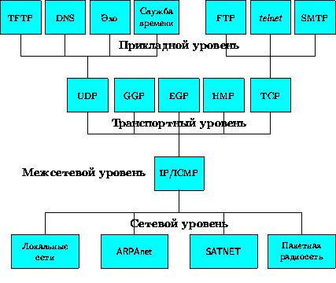

Рисунок 2.2 – Иерархия протоколов семейства TCP/IP

Так же есть транспортный протокол UDP, обеспечивает более быстрое соединение одна протокол IP не проверяет целостность отправленных данные, делегирую это протоколу более высокого уровня, а именно UDP для нашего случая, а он тоже не осуществляет проверку. Небезопасно. Зато это делает ТСР– берем.

ПО было разработан на объектно-ориентированном языке Java. Объектно-ориентированное программирование проще для понимания, чем функциональное. Оно обеспечивает большее количество информации и подход. Субъективно интереснее и лучше. JDK – это Java Development Kit. Это бесплатно распространяемый комплект разработчика приложений на языке Java. Он включает в себя компилятор Java (javac), стандартные библиотеки классов Java, примеры, документацию, различные утилиты и исполнительную систему Java (JRE) [6]. В нашем случае была выбрана восьмая версия JDK. Была выбрана по причине широкого распространения, наибольшей стабильности, скорости и разным набором новых инструментов. Например, Попрощайтесь с циклами, и приветствуйте Stream API. Дни обсуждения Java о циклах элементов подходят к концу. Со Stream API в Java мы можем сказать что мы хотим получить, вместо того чтобы говорить как этого можно добиться. Optional – это контейнер объекта, который может содержать или не содержать ненулевое значение. Этот объект имеет некоторые функции высшего порядка, избавляющие от добавления повторяющихся if null/notNull проверок, что позволяет нам сфокусироваться на том, что мы хотим сделать. На данный момент самая новая версия 13.0.1.

Теперь, когда мы проговорили про внешнюю среду, давайте поговорим про само ПО, а именно инструменты, использованные в нем. Можно была бы использовать только библиотеку Swing для создания GUI, способ бал попробован, все нужные элементы есть, однако неудобно располагать кнопки, менять цвет и тд. Ручная работа есть ручная работа! Благодаря JavaFX мы работаем с интерфейсом, что за нас создает обработчики и устанавливает положение кнопки в коде, согласно нашему решению.

JavaFX – платформа на основе Java для создания приложений с насыщенным графическим интерфейсом. Может использоваться как для создания настольных приложений, запускаемых непосредственно из-под операционных систем, так и для интернет-приложений (RIA), работающих в браузерах, и для приложений на мобильных устройствах. JavaFX призвана заменить использовавшуюся ранее библиотеку Swing.

1. Описание процесса анализа эффективности деятельности компании

Данный анализ действительно сложен, чтобы его понять мы сделали idef0. Верхний уровень показывает процесс в целом (рисунок 3.1).

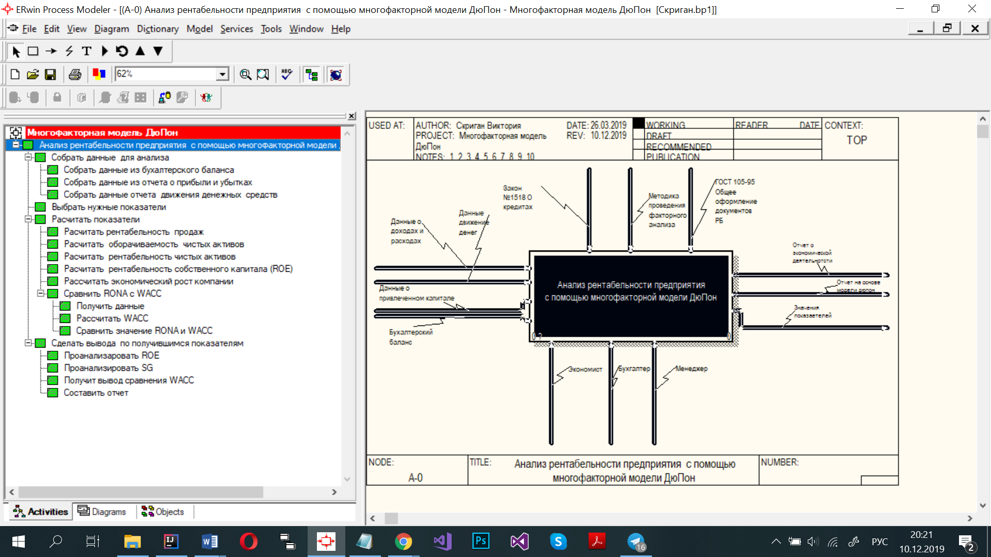

Рисунок 3.1 – анализ Дюпон

Как мы можем видеть, предоставив процессу данные о доходах и расходах, данные о движении денег и бухалтерский баланс, на выходе получим значение показателй, который дальше можно будет использовать, отчет о экономической деятельности, это все собранные данные, и отчет на основе полученных данных и сами значения.

Детализация верхнего уровня на рисунке 3.3:

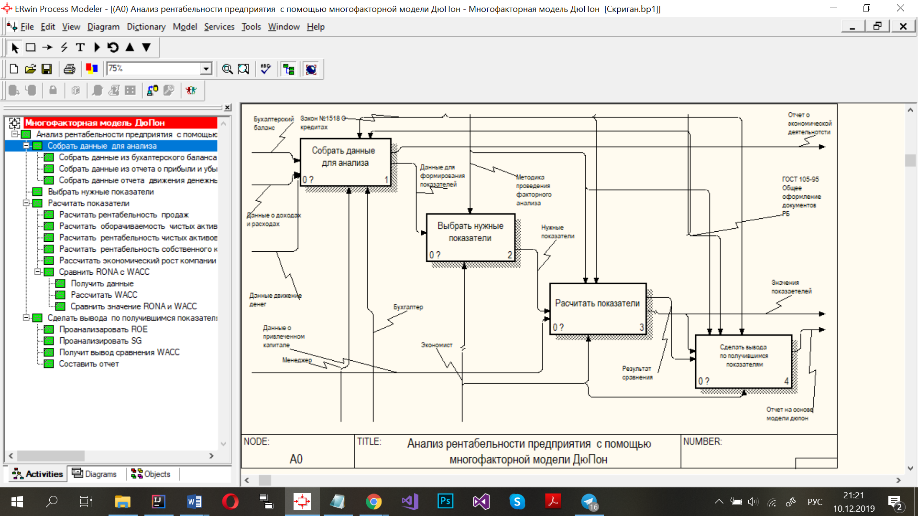

Рисунок 3.2 – Детализация верхнего уровня

Собрали данные из всех источников, описанных выше, выбрали нужные показатели. Дело в том, что в факторном анализе больше 40 показателей. Мы выбираем для нашей модели, например, ROE, RONA, и входящие в состав форму, чистая прибыли и тд. Считаем их и формируем отчет.

Детализация процесса «Собрать данные» на рисунке 3.4:

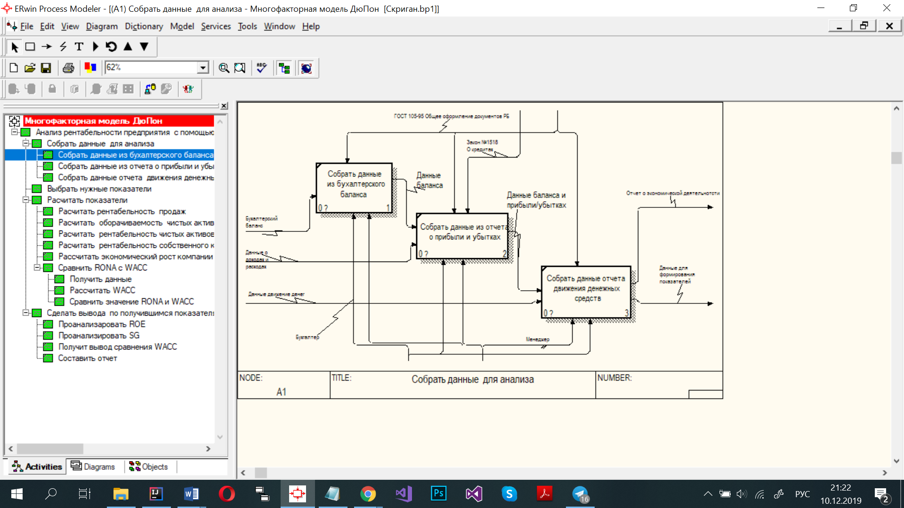

Рисунок 3.3 – Собрать данные для анализа

В этом процессе все просто, собираем нужные нам данные, тех, что мы не можем получить из этих источников, получает из входных потоков.

Детализация процесса «Расчитать показатели» на рисунке 3.5:

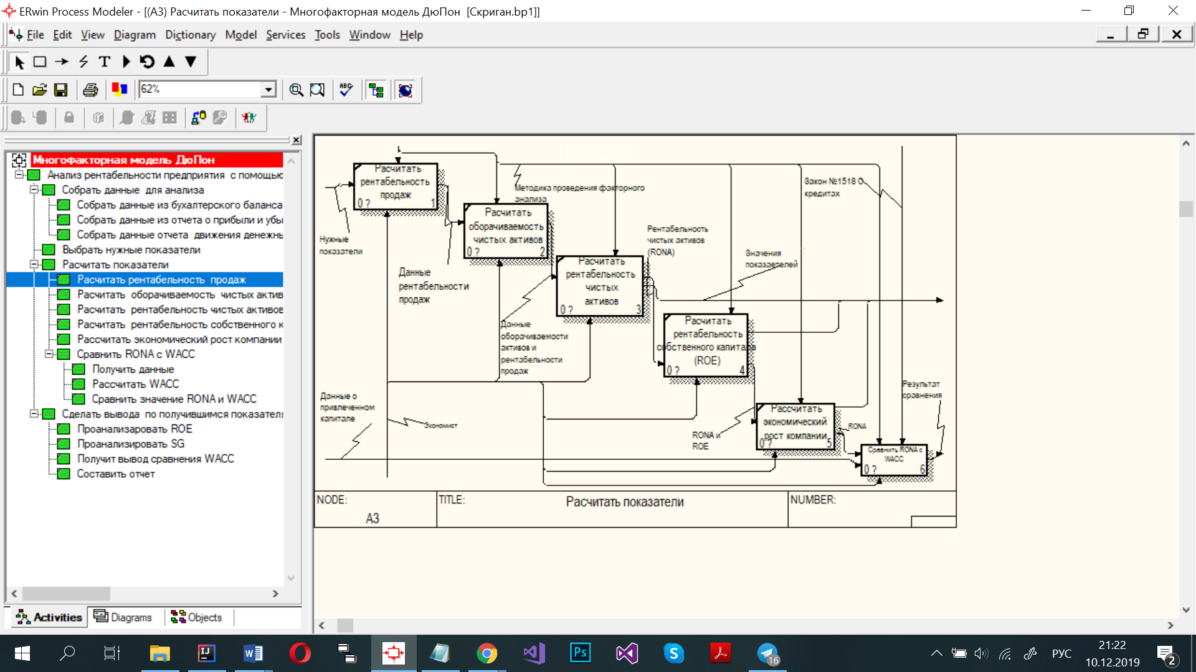

Рисунок 3.4 – Рассчитать показатели

Мы выбрали показатели, теперь они расчитываются. Обязательно в таком порядке, ибо данные первых блоков нужны для следущего процесса и тд.

Детализация процесса «Сравнение WACC и RONE» на рисунке 3.6:

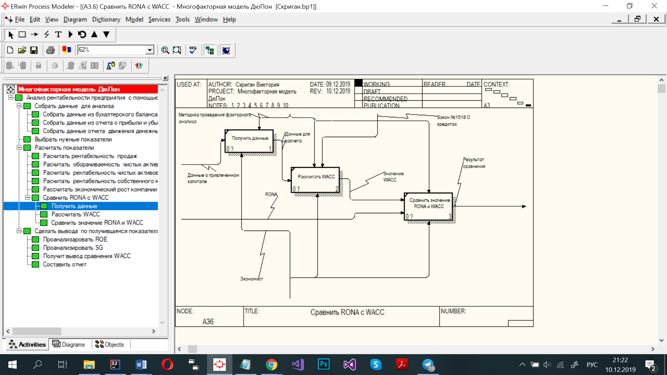

Рисунок 3.5 – Сравнение

Очень важное действие, показывающие как у нас дела с компанией. Если RONA больше, компания может рассчитаться с долгами, меньше – не может. Если равно, значит только рассчитаться и может.

Детализация процесса «Формирования вывода» на рисунке 3.3:

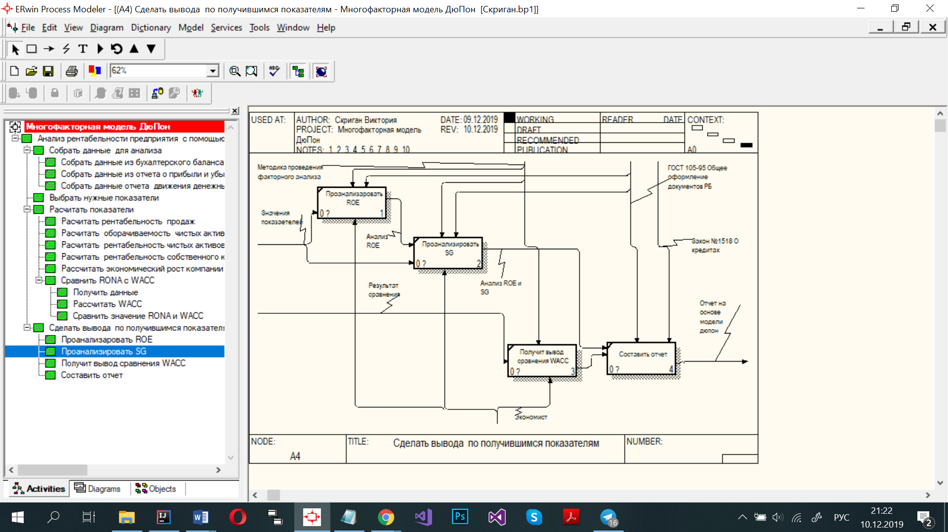

Рисунок 3.6 – Вывод

Теперь все то, что мы узнали, систематизируем. Это нужно для того, чтобы лучше понимать ситуации и иметь возможность представить это другим.

Познакомились с процессом. Идем дальше.

1. Посторенние информационной модели системы анализа эффективности деятельности компании

Теперь мы разобрали процесс складского учета и оформления заказов давайте перейдем к не менее важной теме. Для решения поставленной задачи построим модель, представлена на рисунок 4.1:

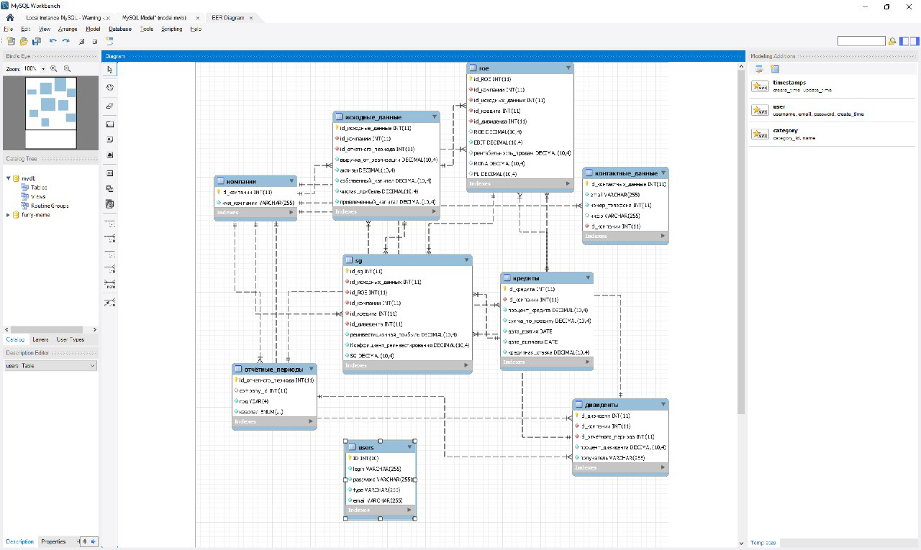

Рисунок 4.1 – Информационная модель

В БД реализовано 9 таблиц содержащие нужные данные. Это компания, отчетные период, контактные данные, дивиденды, кредит, исходные данные, sg, users, roe.

Таблица компания содержит данные о принадлежности пользователя и показателей к компании. Ключом является ID компании, хранится ее имя. Добавили ID, так как название компании может меняться, а это не лучшее свойство для ключа. Связь один ко многим. Одна компания, много показателей и пользователей.

Таблица отчетные периоды хранит данные о дате и в нее собираются значения показателя. Можно назвать это ключевой таблицей. Связь с показателями один к одному, т. к. период может включать лишь единичные значения показателя.

Таблица контактные данные содержат данные компании. Связь с таблицей многий к одному.

Таблица дивиденды содержит информацию кому выплачивается, что и почему. Эта таблица нужна для получения суммы дивидендов, что используется в расчете, и для повышения осведомленности сотрудника, т. к. данные выводятся для пользователя ПО. Связь с компанией, отчетным периодом многий к одному, sg, roe многий ко многим.

Таблица кредит несет тоже значение, что и дивиденды, однако имеет другую природу. Связь с sg, roe многий ко многим.

Таблица исходные данные, это данные базисные, что мы не можем получить без ввода пользователя. Связь с компанией, sg, отчетным периодом, кредит, roe.

Таблицы sg и roe данные показателей. Такие имена за счёт того, что данные в таблицах в результате математического преображения дают прямо или косвенно значения показателя sg и roe.

Таблица users содержит информацию о том, кто работает и как у него права и данные. Связь с компанией один ко многим. Можно было бы сделать многий ко многим, пользователь может работать в нескольких компания, и компания может содержать больше одного. Однако такой вариант не был реализован, нашей компании требуется сотрудник на целый рабочий день, а также работа с конфиденциальными данными требует преданного сотрудника.

Схема находится в третей нормальной форме, т. к. в ней нет дискретных данных, повторяющихся, а также не ключевой атрибут сущности зависит только от ключа. Значит она находится и во второй форме, и в первой [1].

1. Спецификация вариантов использования системы анализа эффективности деятельности компаниИ

Для достижения поставленной цели были разработаны и реализованы специализированные функции. Давайте познакомимся с диаграммой вариантов использования на рисунке А.1.

Для обеспечения безопасности был установлен разный уровень доступа. Есть роль администратора и пользователя. Администратор обладает CRUD-функциями работы с данными пользователя и данными БД. Об этом еще чуть позже.

Итак, администратор, может добавить пользователя в систему, дать ему логин и пароль, первичны. Затем, есть возможность дать пользователю роль администратора. Также администратор может просматривать данные пользователя и, при необходимости, менять. В случае если пользователь совершает хулиганские действия, его ждет бан, если после добавления опять буянит – удаление. Так же в работу с пользователем входит функция поиска. Как это выглядит. В окошке админа справа map с ID и логином, он может выбрать любой. Работа с таблицами данных – это взаимодействие БД. Может добавлять данные, удалять, редактировать и смотреть. Так же как и пользователь, общая функция. Изменение пароля пользователя тоже является общей функцией.

Следящая функция– это поиск по ID, нам выводиться модальное окошко с запросом данных. Мы вводим. Затем открывается то, что мы искали. В случае ROE откроется стандартная форма с данными внутри. Мы можем из изменить или удалить. И так работает весть поиск.

Пользователь же обладает более широким функционалом. Он тоже может добавлять данные из бд, это делается специальной кнопкой добавить данные. Откроешься поле, где мы сможем вести и сохранить. В случае успех выведется сообщение успех (рисунок 10.41). В случае провала ошибка (10.40).

Интерфейс редактирования, удаления аналогичен. Обновление происходит повторным открытием окна.

У пользователя есть такая простая и интересная функция, вывод аббревиатур, сделана она на случай, если человек забудет их. Поиск по ID у пользователя аналогичен администратору.

Составить отчет о эффективности деятельности компании. Для этого нужно ознакомиться со всеми данными, расчетами, сделать себе отчет о периоде и систематизировать это.

Функция вывод отчета у пользователя включает в себя две, за отчётные период, задаваемы с клавиатуры или полный. За все время. Отчетик формируется в виде табличке в pdf-файлике.

Следящая функция, или даже функции – вывод графика. Есть возможность ввести график рентабельности продаж, собственного капитал, чистых активов и рычага. Логика, однако, схожа, из бд подтягиваются данные этих показателей за нужный нам год. Затем в виде прямоугольников наглядно отображаются данные, показывают динамику показателей за выбранный период.

Быстрый анализ ROE и SG, пользователь открывает форму, на которой вводит данные, что требуются, например, размер оперативной прибыли или выбор из выпадающего списка размера кредита.

Анализ WACC-сравнения работает иначе, пользователю выдает запрос о вводе отчетного периода. Из этого отчетного периода подтягивается RONA и WACC сравнивается. Если рентабельность больше, выводится зеленый цвет и комментарий состояния, если равно или меньше, цвет меняться на оранжевый и красны соответственно, а комментарии становятся хуже.

Вычислить данный, последняя и объемная функция.

Есть данные атомарные и нет, например, рычаг. В донной модели он не показывает состояния компании или тд, поэтому он помещен в параллельный расчет с ROE. Выводиться отдельный полем. Доступно копирование и вставка.

Определение роли происходит на моменте авторизации, данные пользователей содержать поле роль. Поэтому, когда происходит вход и данные сравниваются с хранящимися, роль хранящаяся в этих данный присваиваться пользователю.

1. Модели представления системы анализа эффективности деятельности компании

Помимо диаграммы вариантов использования, представленной в предыдущем разделе, для проектирования системы были разработаны ещё несколько диаграмм на языке UML. Ниже приводится их описание.

1. Диаграмма состояний

Рассмотрим состояние расчета показателя проектируемой системы на рисунке 6.1.

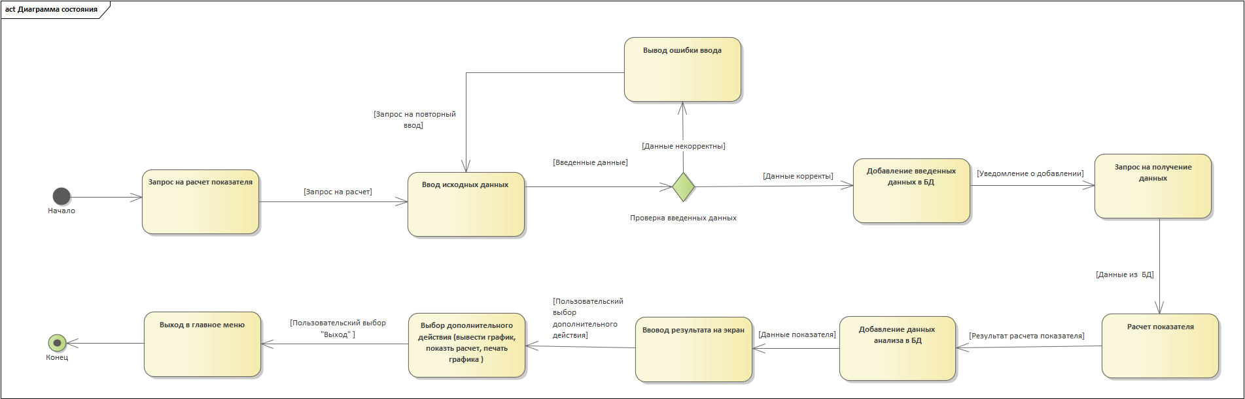

Рисунок 6.1 – Диаграмма состояний процесса расчет показателя

Наше модель расчета анализа требует рассчитать нескольких показателей, поэтому первоначально нас встречает выбор показателя. Проверки данных нет, ведь выбор производится нажатием кнопки, обработки который отправляет запрос на расчет на сервер. Далее пользователи выводится форма ввода данных для расчета. Осуществляется ввод данных, их проверка, в случае корректности процесс продолжается. В противном производится повторный ввод до тех пор, пока не станут корректными.

Данные обязательно сохраняются в БД. Затем происходит непосредственно расчет. Для расчета данные запрашиваются из. БД, так как из системы они удаляются. Считается, что таким образом уменьшается погрешность расчетов.

Собственно, расчет показателя есть математическое преображение исходных данных, что в результате дает значение показателя, по которому можно сделать соответствующий вывод. Данные сохраняются в БД в обязательном порядке.

После ознакомления пользователя с результатом, даем возможность ему совершить дополнительное действие: вывод отчета, графики, полного расчета или выход в главное меню. Собственно, на этом и завершаться работа этой функции.

Описана основная составляющая ПО.

1. Диаграмма развертывания

Рассмотрим физическое развёртывание проектируемой системы на рисунке 6.2.

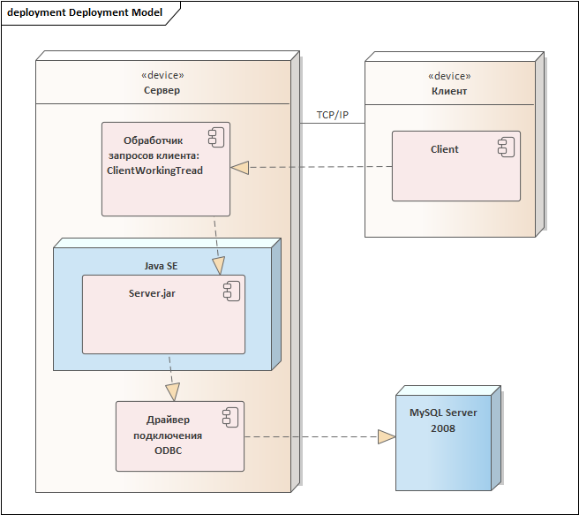

Рисунок 6.2 – Диаграмма развёртывания работы приложения.

Узлом, реализующим бизнес-логику, хранения данных и прочих

программных решений является сервер. Server.jar ­ это архив в котором содержаться все элементы сервера. Разработан на платформе Java SE. Связан сервер с базой данных под управлением MySQL Server 2008... Соединение с СУБД осуществляется через драйвер ODBC.

Соединение с клиентским узлом осуществляется на основе сокета TCP/IP. Запросы клиента попадают на обработчика запросов. По сути ClientWorkongTread является классом задача, которого является обработка запросов клиент и других его действий связанным с сервером.

1. Диаграмма классов

Наша программа реализована с использованием классов. Давайте познакомимся с классами сервера.

Класс ClientWorkingThread на рисунке 6.3 обрабатывает запросы пользователя и отправляет ему ответ клиенту.



Рисунок 6.3 – класс ClientWorkingThread

Следующие классы собраны в пакет serSer и отвечают за общую логику преобразования и бизнес-функции (рисунок 6.4). Классы логики, сервисы.

Класс ServiceExcepption отвечает за работу с исключениями перемещая их между слоями. По сути он обобщает исключения и говорит откуда они. Кроме сервера такой класс есть и на клиентсе.

DataService­ это сервис для работы с данными, IBusinessService- это интерфес для бизнес-логики, именно расчетов.

ServiceFactory­ это фабрика сервисов, позволяющая использовать общий интерфейс для всех сервисов.

CompanyService, CreditService, ROEService, SGService, UserDataService, DividendService,ContactDetailService, InitialDataService, RepordingPeriod, ­ это сервисы работающие с сущностью БД, обеспечивают CRUD-функции.

BussinessServiceImpl­ это класс, отвечающий за то, как будет происходит расчет, является одной из возможных реализаций бизнес-сервера, имплементация.

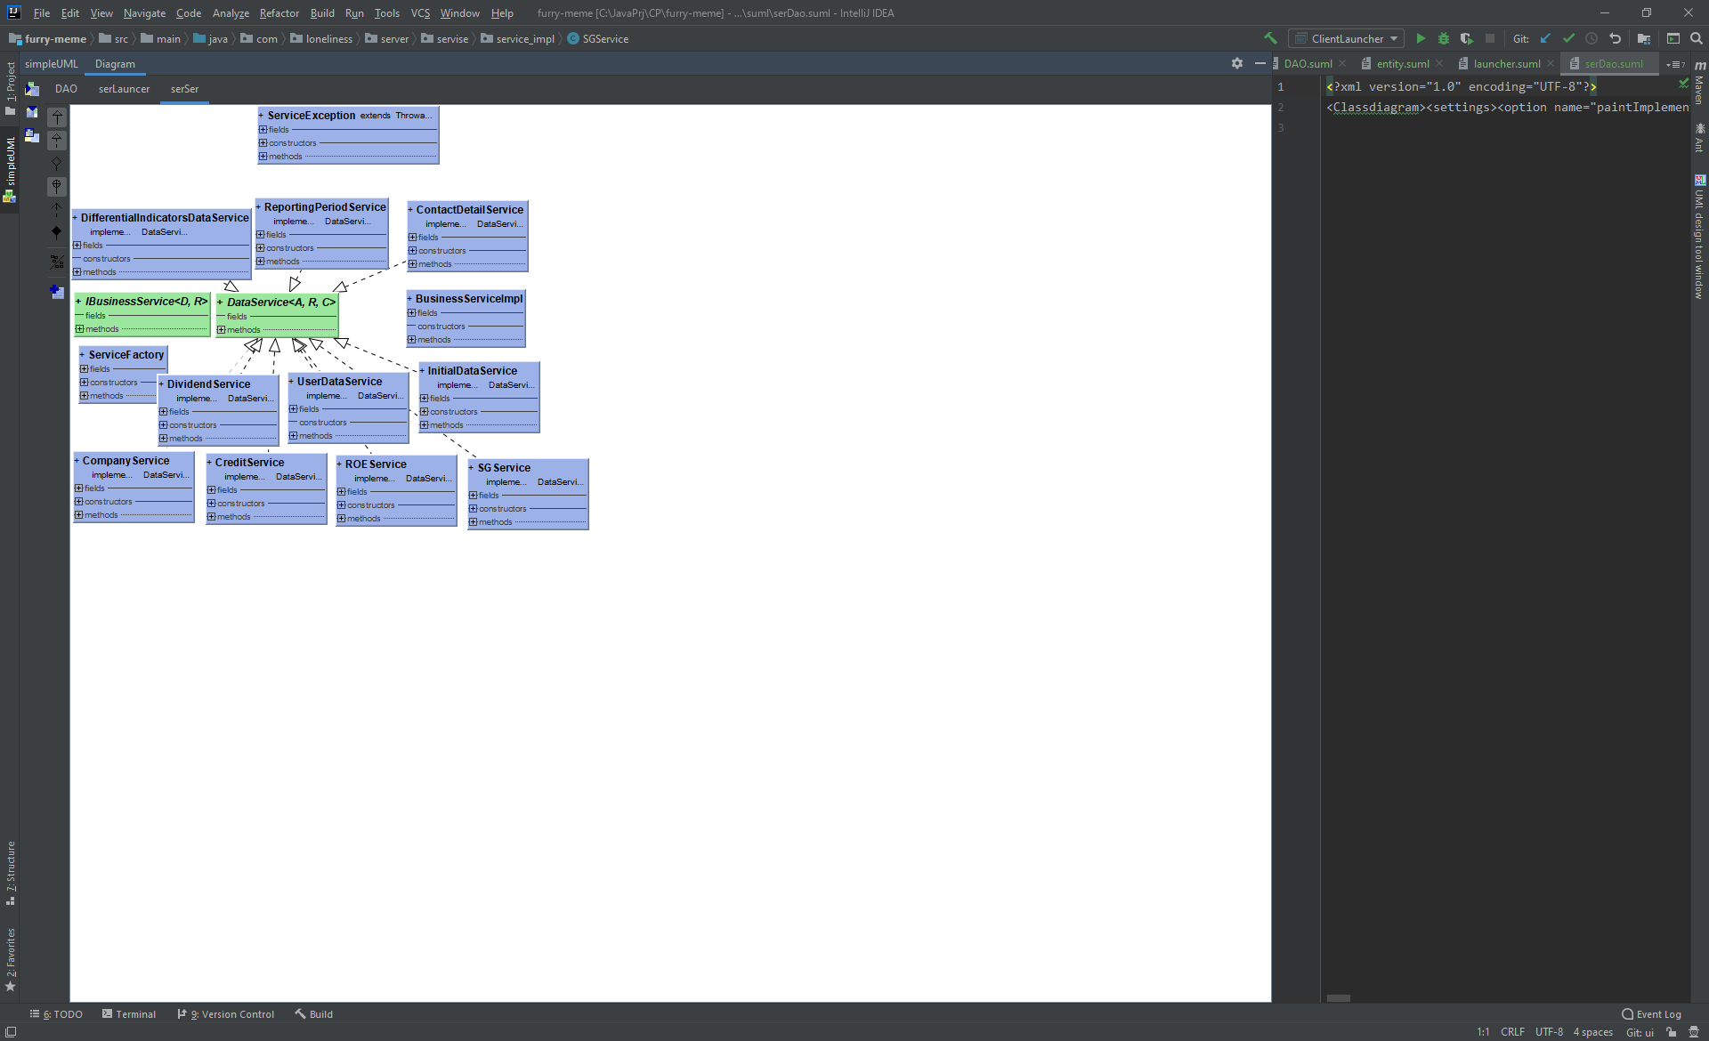

Рисунок 6.4 – Диаграмма развёртывания работы приложения

Да того, чтобы запустить наш сервер используем эти класс (рисунок 6.5):

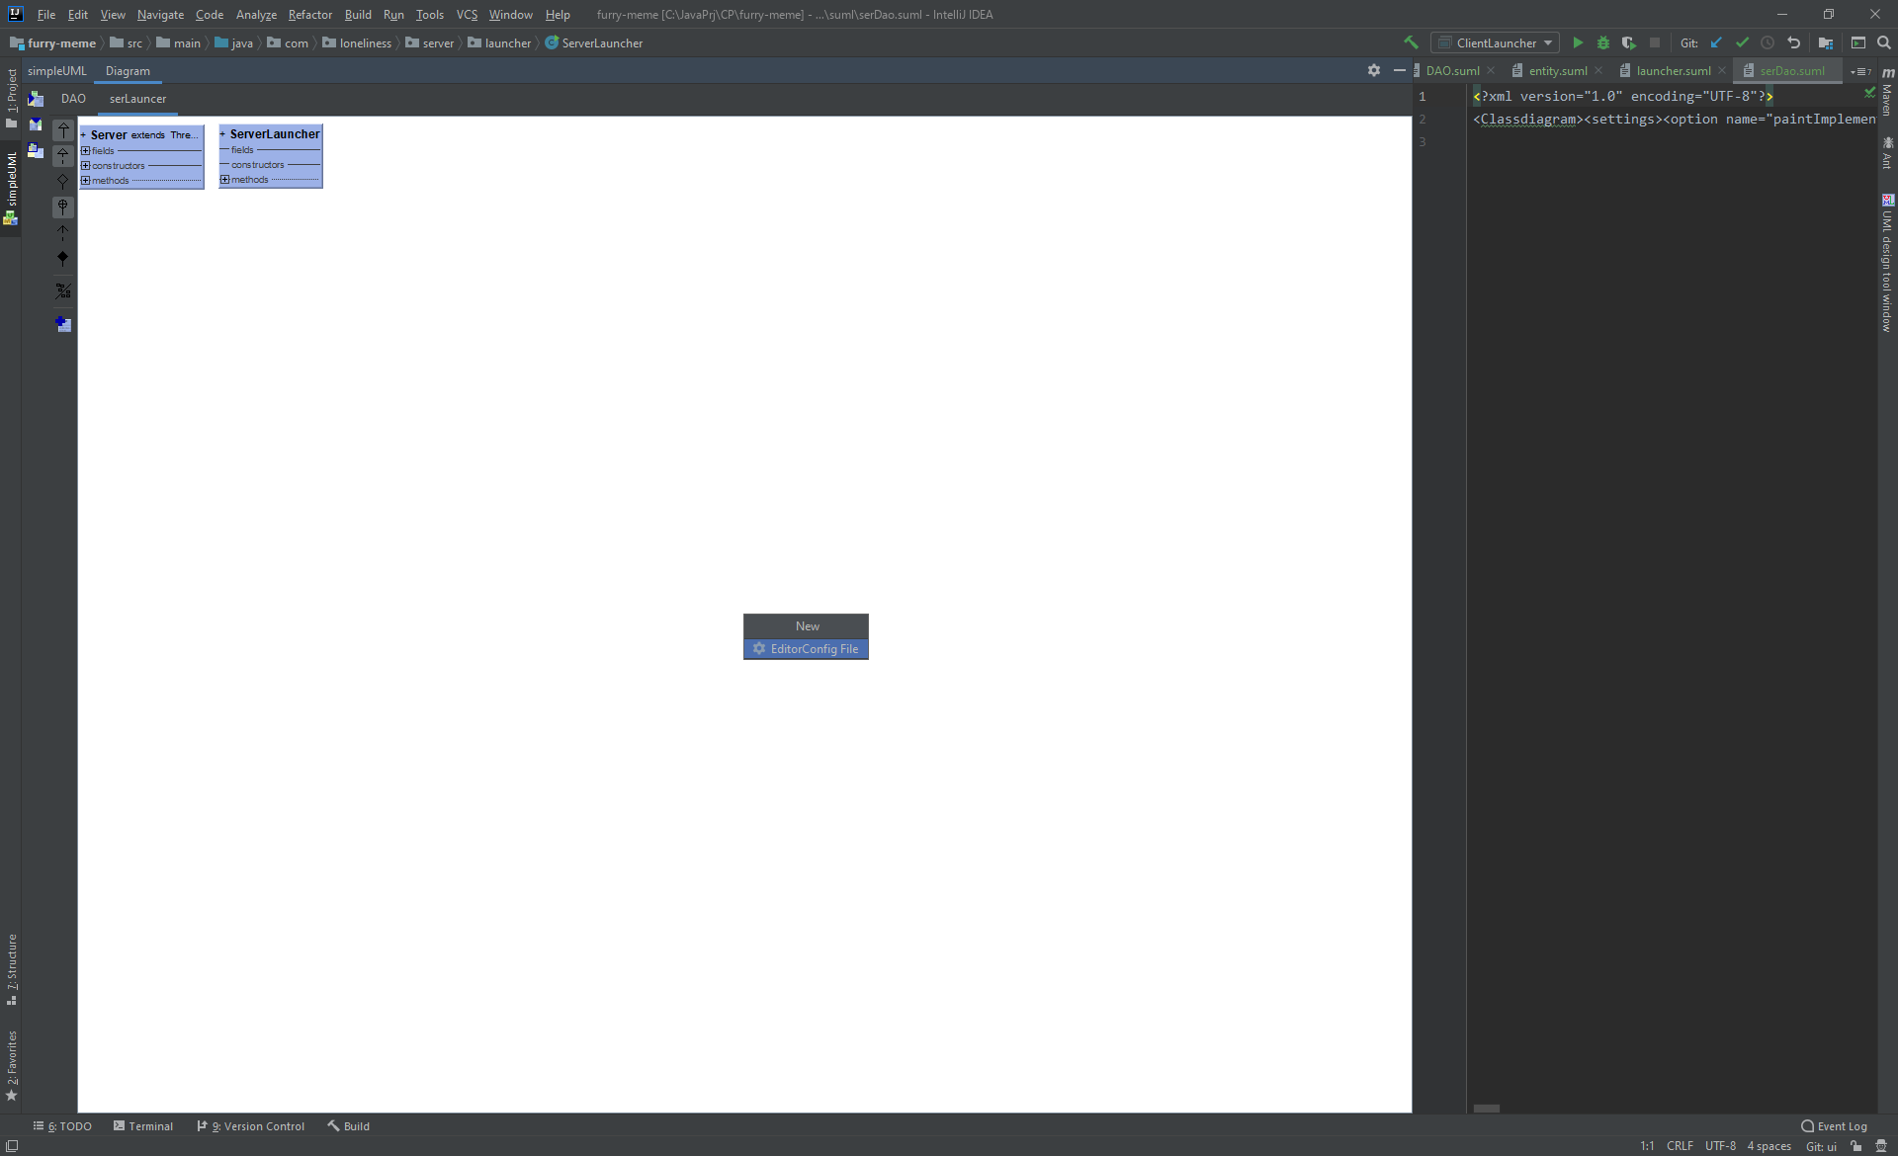

Рисунок 6.5 – Диаграмма развёртывания работы приложения

Следующий пакет entity (рисунок 6.6), название говорит о том, что работа связана с сущностями, конкретнее с сущностями БД. Классы предназначены для хранения данных из соответствующих таблиц, их представления, сбора в коллекцию и тд.

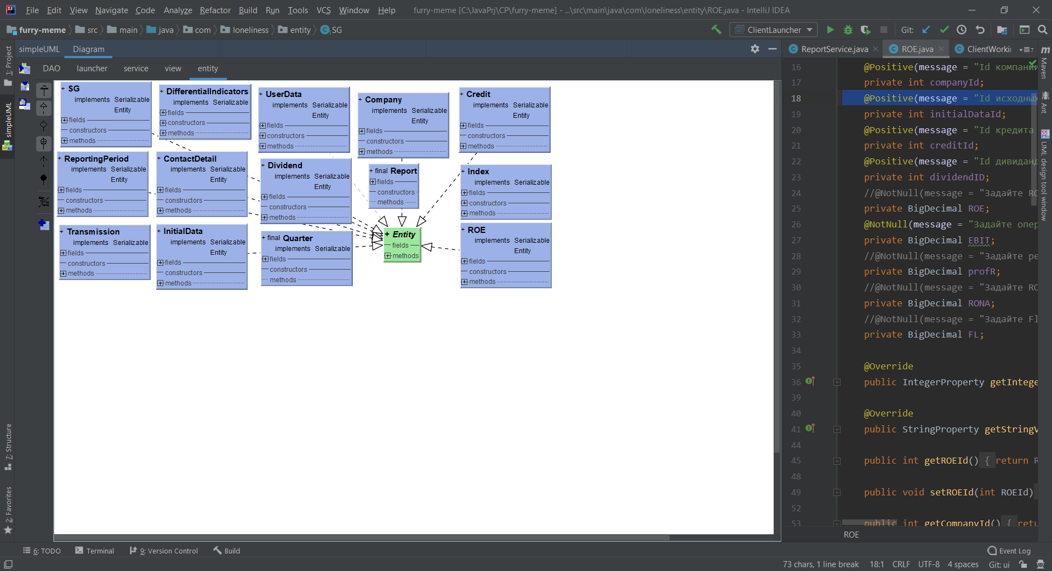

Рисунок 6.6 – Диаграмма развёртывания работы приложения

Эти классы являются общими для клиента и сервера. Далее мы рассмотрим.

Следующий пакет view (рисунок 6.7), содержит в себе обработчики кнопок. Каждый класс отвечает за определенное действие соответствующие его названию. Это иерархия классов с родителем ChangeData, что является абстрактным классом. Имеет интерфейс SetData, он позволяет подгружать данные из БД, что потом будут отображены пользователю.

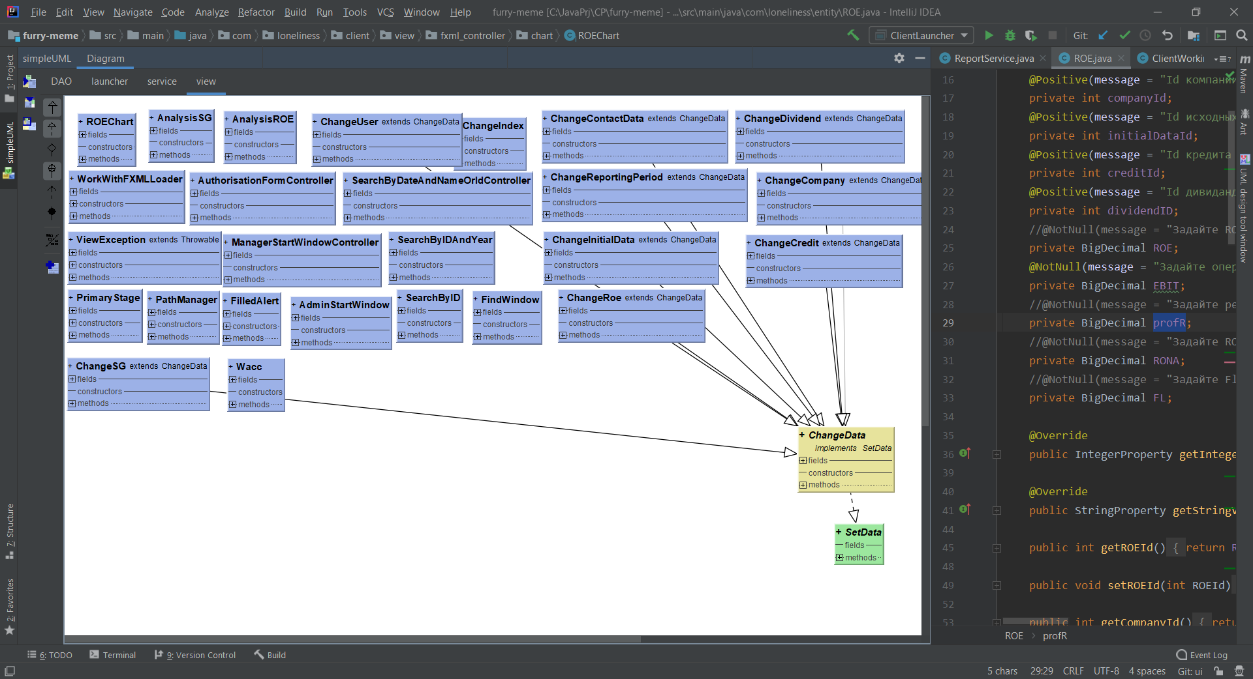

Рисунок 6.7 – Диаграмма развёртывания работы приложения

Следующий на очереди пакет service (рисунок 6.8). CompanyService, CreditService, ROEService, SGService, UserService, DividendService,ContactDetailService, InitialDataService, RepordingPeriod, ­ это сервисы работающие с сущностью БД, обеспечивают CRUD-функции c клиентской части. Сделано на крайний случай для повышения безопасности.

DataVaidationFactory ­ фабрика валидации данных, она сдержит в себе различные валидаторы, для того, чтобы проверять сущности. Проверка данных ввода происходит так: данные компонуются в объект, валидируются, в случае ошибки выкидывается исключение, дается информация, где возник с помощью связанных с сущностью классов. Выводим модальное окошко с ошибкой

Но это обработка в случае не введённых данных. В случае проверки на дурака мы используем исключения, они обрабатываются классами пакета View.

Класс ServiceException­ это главный Exception, класс-обертка по сути.

Класс ReportService отвечает за формирование отчета в .pdf с возможностью копирования.

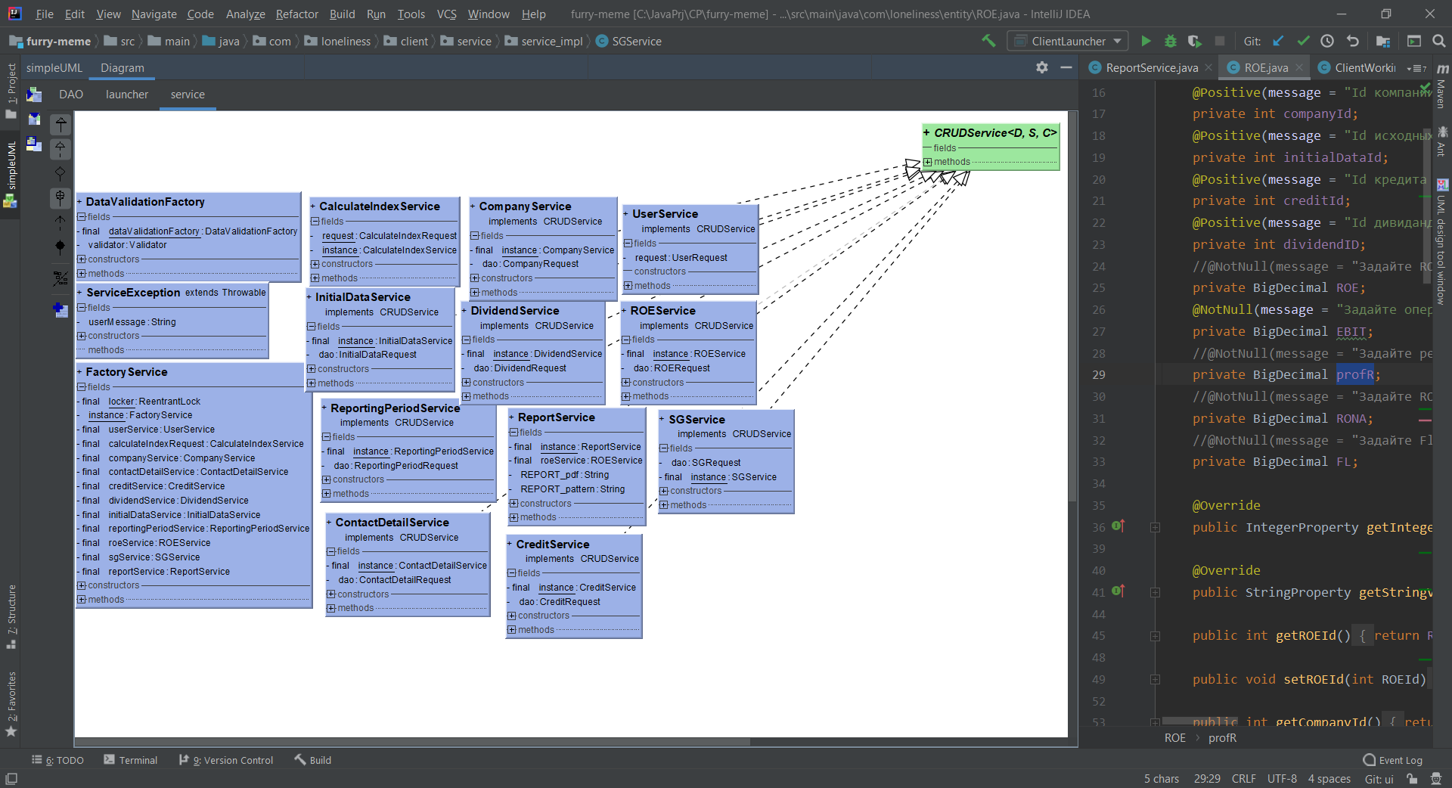

Рисунок 6.8 – Диаграмма развёртывания работы приложения

Следующий пакет Launcher (рисунок 6.9). Здесь содержаться классы для запуска приложения, класс с точкой входа.

Класс для создания окна, а также за переподключения к серверу.

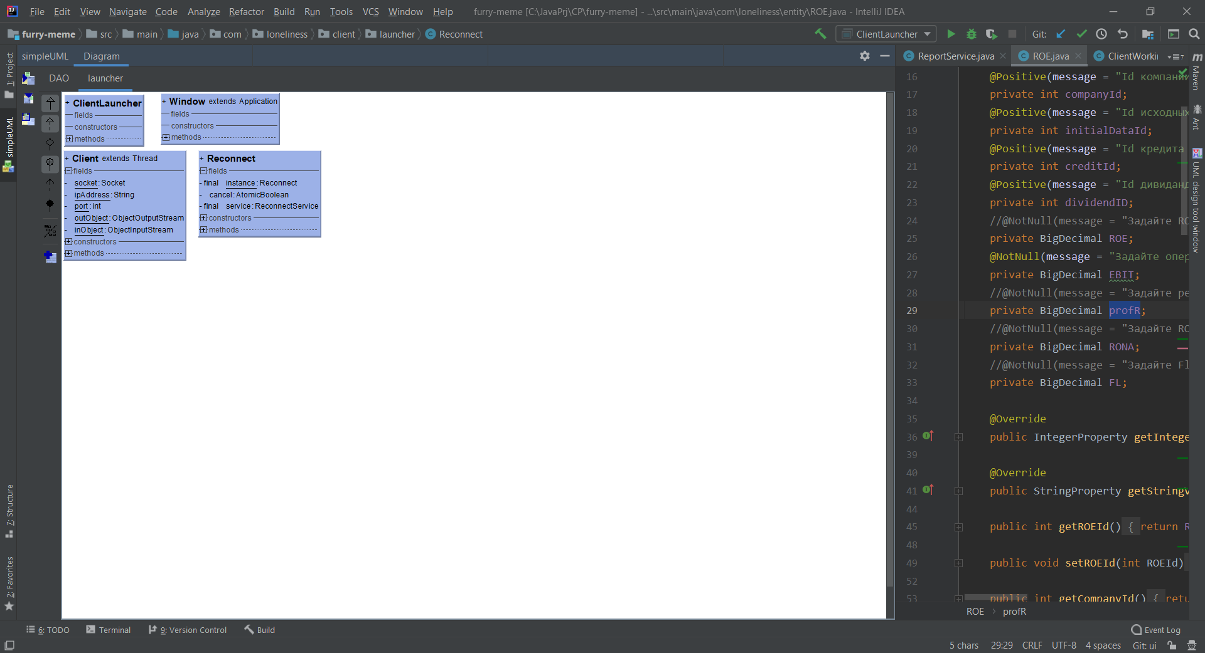

Рисунок 6.9 – Диаграмма развёртывания работы приложения

И последний пакет DAO (рисунок 6.10). Отвечает за отправку данных к серверу. CompanyService, CreditService, ROEService, SGService, UserService, DividendService,ContactDetailService, InitialDataService, RepordingPeriod­ отвечают за форму отправки, формируют объект, что будет отправлен по сети, задают его параметра и тд. Аналогично класс FactoryDAO за общий интерфейс, DAOExcepton­ за исключения появляющиеся во время передачи, обрыва соедения, неожиданный ответ и тд.

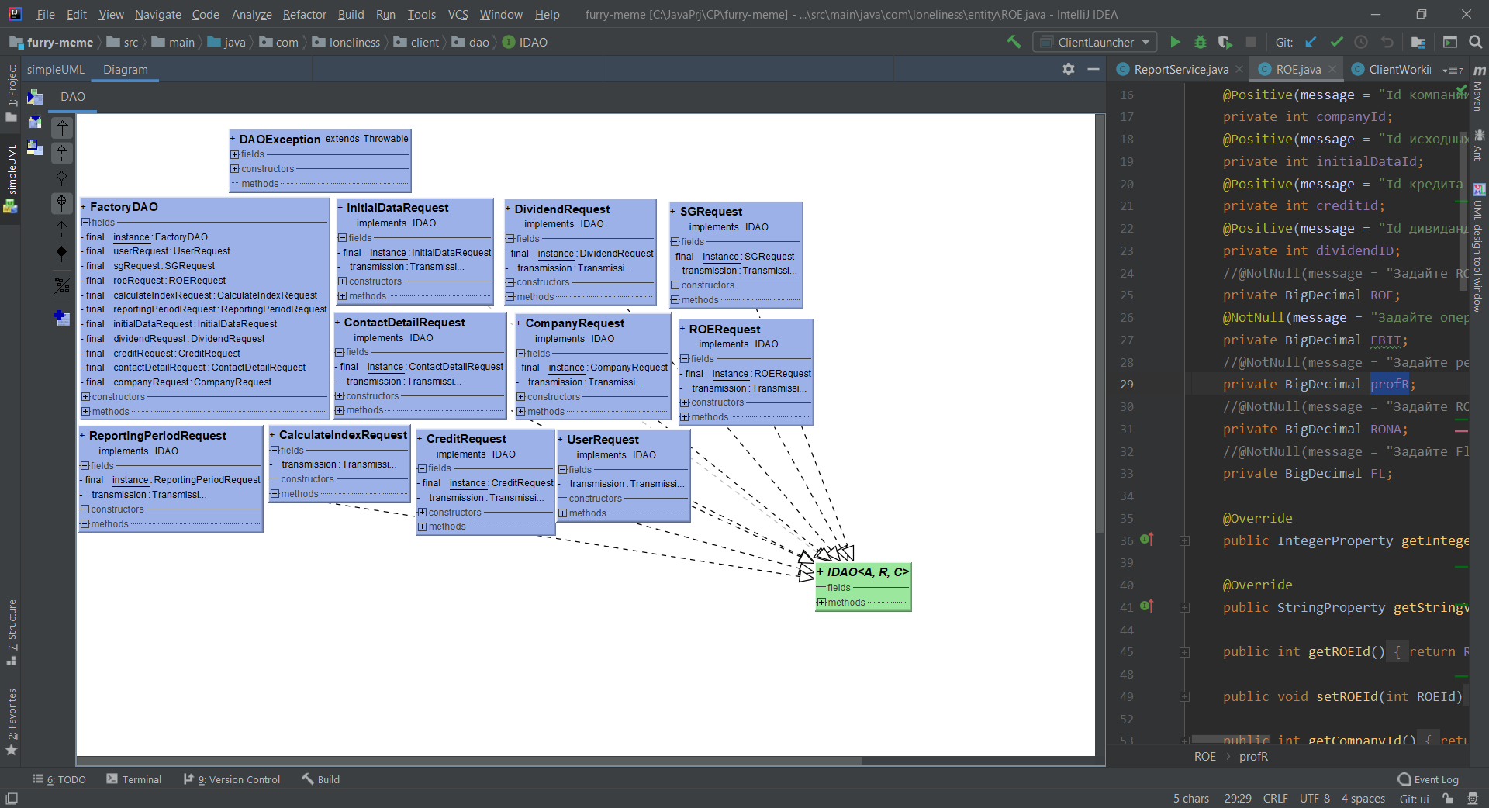

Рисунок 6.10 – Диаграмма развёртывания работы приложения

Диаграмма классов позволила нам понять, что за что отвечает в нашем ПО.

1. Диаграмма компонентов

Диаграмма компонентов приложения изображена на рисунке Б.1. Здесь мы можем увидеть компоненты нашего ПО, такие как класс работы с БД, а именно установку соединения, CRUD-операциями с данными. Интерфейс IDAO используется для реализации фабрики.

Класс ClientWorkinTreag отвечает за обработку запросов от клиентика.

Вообще логика программы умещается в стройную цепочку пользователь вводит запрос, он отправляется классам обработчика, затем летит к классам контролера, он зовут СommandProvider, тот такой знает, где взять информацию о запросе и зовет сервисы, это главные ребята ПО, они иль выполняют запрос, либо выполняю, но еще обращаться к СУБД, которая в свою очередь достает данные из БД.

Как уже говорилось выше, классы-сервисы выполняют запросы по-сути в них есть реализации и тд.

Классы-представители сущностей нужны для представления табличек из БД, для операций с этими данными, собирание их в коллекции и мапы.

Ресурсы, или иначе файлы fxml и ресуры, содержать в себе дополнительные элементы.

Точки входа находятся в классах server и client_launcher.

1. Диаграмма последовательности

Диаграмма последовательности приложения изображена на рисунке 6.11.

У нас есть такие элемента как актер пользователь, объекты форма обработки введения данных и форма расчета показателя, сущность СУБД MySQL.

Пользовательт отправляет данные в форму введения данных, на ней происходит проверка данных. Проверенные данные отправляются в БД. В случае успешного добавления приходит пользователю поддтвержение о записи.

Отправляем запрос на расчет показателя в форму расчета. Форма запрашивает данные из .БД, соответветственоо получает их. Производит расчет показателя. Напомню что показатели могут быть разные, а также рсчет может происходить нескольких. В любом случае данные береться из БД.

После расчета данные сохраняются, а именно отправляются в БД. Оттуда приходит сообщение, что действие было успешным.

Результат передаеться пользователю. Он может с нима ознакомить, сделать дополнительное действие в ПО. Зачем выводить результат.? Дело в том, что на основе числового значения, сотрудник может сделать выводь о эффективности деятельности компании.

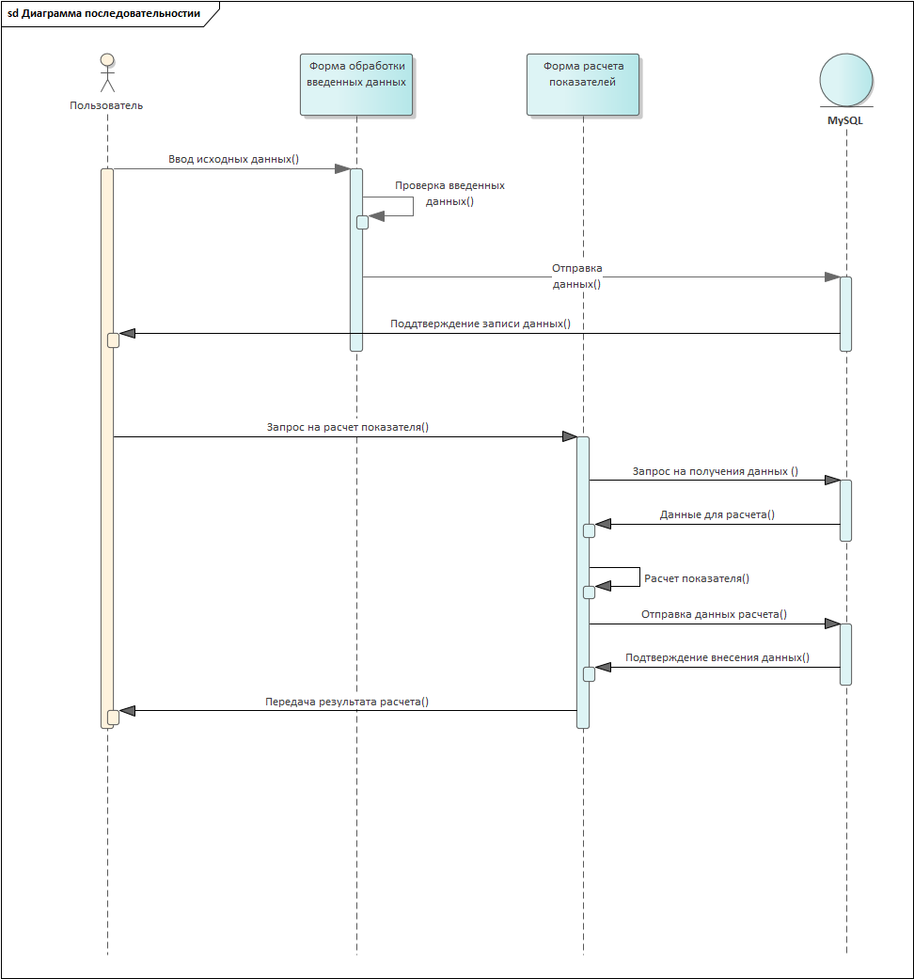

Рисунок 6.11 – Диаграмма развёртывания работы приложения

Теперь имея представление о ПО отображаемо в диаграммах можем отправиться в следующие главы для достижения максимальности понимания.

1. Описание применения паттернов проектирования

В чем смысл паттернов в нашем приложении, упростить проектирование, написание кода, использование наилучшего решения возникших задач, повышение читабельности кода.

Наше приложение реализовано в виде нескольких слоев, для доступа к БД мы использовали pull, DAO. Для подключения пользователей нам пригодились свойства singleton. А для общего интерфейса наших сервисов мы использовали factory. Давайте подробнее рассмотрим реализацию наших последних паттернов.

**7.1 Singleton (Одиночка)**

В системе существует сущность, требуемая только в единственном экземпляре. В таком случае необходимо уметь создавать единственный экземпляр этого типа, предоставлять к нему доступ извне и запрещать создание нескольких экземпляров того же типа.

Однако просто этот паттерн без дополнений скучно. Поэтому методом мозгового штурма был выбран потокобезопасный, но и не то штурмом, а еще и необходимостью.

Большинство операций в java не атомарны. Операции проходят в два этапа, получений данных и изменение. Следует, если несколько потоков работают с одной переменной, один поток может затирать другой. Для это используют потокобезопасность. Может получиться ситуация, что появиться два объекта Singleton. А при использовании потокобезопасного, мы сначала спрашиваем есть ли объект, потом блокируем доступ к нему на время операции, только после чего мы выделяем память. Так же есть повторная проверка.

Схема паттерна на рисунке 7.1.

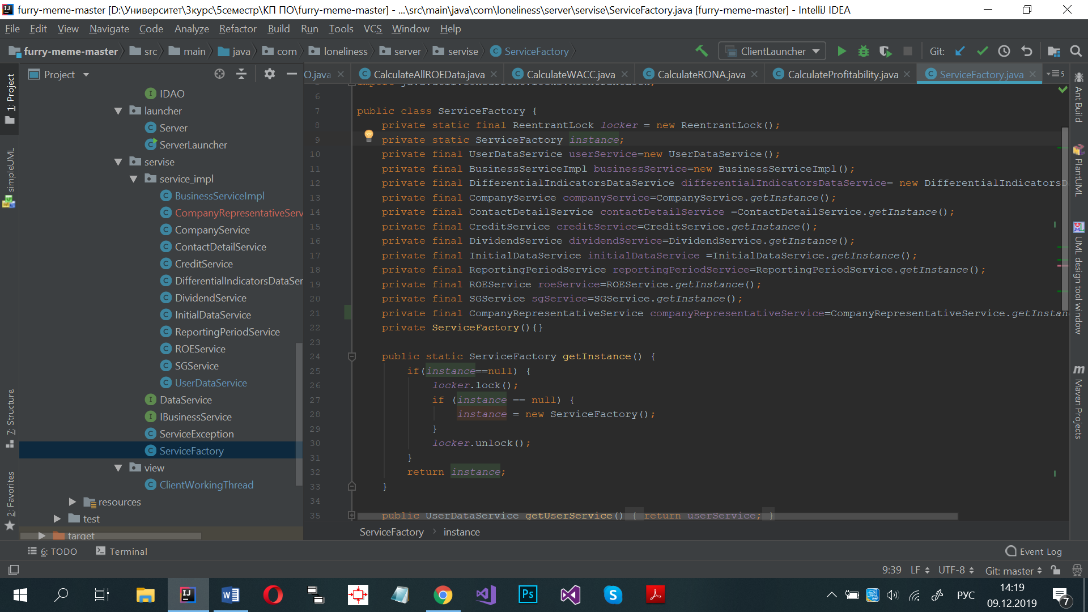

Рисунок 7.1 – Реализация Singleton.



Рисунок 7.2 – Singleton-переменная.

Singleton был выбран для того чтобы регулировать кол-во создаваемых объектов в runtime.

**7.2 Factory (Фабрика)**

У нас есть похожие классы (рисунок 6.10), создавать каждый экземпляр класса вручную будет достаточно громоздко и к тому же они будут практически одинаковыми. Поэтому мы можем создать специальный объект, который будет уметь делать объекты классов, зная их начинку. Для того, чтобы мы могли их производить на одной фабрике, нужно "указать, что все эти объекты имеют один тип" – а именно, "отклик". Давайте объединим их, создав общий для всех интерфейс IDAO.

Ознакомиться с классом фабрики можно на рисунке 7.3:



Рисунок 7.3 – Фабрика для классов DAO



Рисунок 7.4 – Общий интерфейс

Чтобы создавать объекты этих классов, давайте, используя final, запишем все возможные типы отзывов.

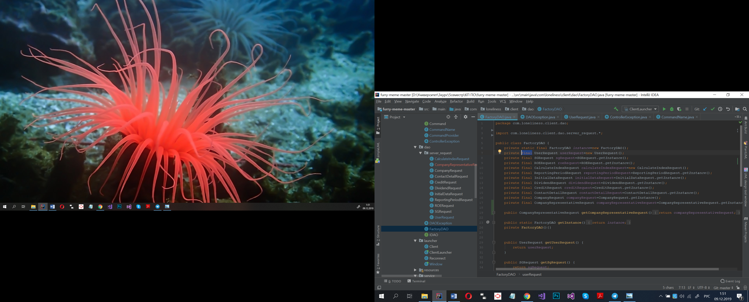

Рисунок 7.5 – Типы отзывов

Затем просто по типу определяется, что нам надо, и вызывается.

Factory используется:

* классу заранее неизвестно, объекты каких подклассов ему нужно создавать;
* класс спроектирован так, чтобы объекты, которые он создаёт, специфицировались подклассами;
* класс делегирует свои обязанности одному из нескольких вспомогательных подклассов, и планируется локализовать знание о том, какой класс принимает эти обязанности на себя;
* установить связь между параллельными иерархиями классов;
* оперируя лишь общим интерфейсом не привязываясь к конкретным классам (рисунок 7.3).

1. Описание алгоритмов, реализующих бизнес-логику серверной части проектируемой системы

Очень интересно изучить бизнес-логику, увидеть ее наглядно. Для разбора мы возьмем алгоритма «формирования графика» и «расчет показателя» (рисунки В.1 и В.2).

Пользователь запрашивает определенный график, клиент формирует запрос о выполнение на сервер, отправляет. Сервер его получает, подтягивает нужные данные из БД, выполняет запрос, формирует ответ, отправляет. Клиент ловит, обрабатывает и строит график на основе ответа. На графике изображено значение показателя за разные кварталы.

Расчет показателя. Пользователь выбирает нужный ему показатель. Это обрабатывает клиент, проверяет данные на валидность, так и есть, формирует запрос, отправляет на сервер. При условии некорректных данных было бы выведено сообщение и ожидание повторного ввода. Сервер обрабатывает. Проверяет корректность данных, подтягивает из БД, проверяет на целостность. По введенным данным проводит математические операции. Результат отправляет на клиент. Тот его ловит и формирует вывод пользователю, основываясь на нем.

Отразили блок-схемы в общем виде, они также реализованы более конкретно, график выводиться для ROE, FL и тд, расчет показателя, так затрагивает их в количестве шести.

1. Руководство пользователя по развёртываю системы анализа эффективности деятельности компании

Запускать приложение будем без среды разработки. Для этого требуется установить дополнительные инструменты если они еще не установлены. Это MySQL Server 2008, JDK, JRE, Maven 3.6.1.

Установка Maven [4]:

* зайдите на официальный сайт мавен в раздел загрузка и скачайте последнюю стабильную версию;
* распакуйте архив в инсталляционную директорию, например, в C:\Program Files\maven\ в Windows или /opt/maven в Linux;
* установите переменную окружения M2_HOME: В Windows кликните правой кнопкой мыши на "мой компьютер" ->свойства->дополнительные параметры->переменные среды->системные переменные и там добавьте "M2_HOME" и "C:\Program Files\maven\";
* в Linux можно добавить строку "export M2_HOME=/opt/maven"в файл /etc/profile;
* установите переменную окружения PATH В Windows в переменной PATH добавьте к списку директорий строку %M2_HOME%\bin". В Linux можно добавить строку "export PATH=$PATH:$M2_HOME/bin"в файл /etc/profile;
* проверка mvn –version. Результат это вывод всех данных.

Установка JDK [6]:

* скачать установочный файл с сайта;
* установить JDK из файла;
* установка переменных среды — JAVA_HOME и PATH.

Установка JRE [6] рекомендуется перед началом установки через Интернет отключить брандмауэр. В некоторых случаях настройки брандмауэра по умолчанию запрещают любые автоматические установки или установки через Интернет (такие как установка Java через Интернет). Если брандмауэр не настроен соответствующим образом, он в некоторых случаях может заблокировать скачивание/установку Java. Инструкции по отключению брандмауэра см. в документации брандмауэра.

* перейдите на страницу скачивание вручную;
* нажмите кнопку Windows Online (Windows Установка из сети);
* откроется диалоговое окно 'File Download' (Загрузка файла), где предлагается выполнить или сохранить загружаемый файл;
* чтобы запустить программу установки, нажмите кнопку Run (Запустить);
* чтобы сохранить файл для установки, которую необходимо выполнить позднее, щелкните Сохранить, выберите местоположение папки и сохраните файл в локальной системе;  
  Подсказка. Сохраните файл на компьютере, например, на рабочем столе.  
  Чтобы запустить процесс установки, дважды щелкните на сохраненном файле.
* начнется процесс установки. Нажмите кнопку Install (Установить), чтобы принять условия лицензионного соглашения и продолжить установку (рисунок 9.1).

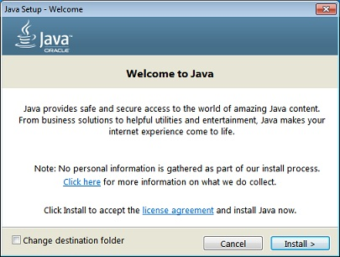

Рисунок 9.1 – Установка

* компания Oracle сотрудничает компаниями, предлагающими различные продукты. Во время установки Java может быть предложено установить такие программы. Проверьте, что нужные программы выбраны, и нажмите кнопку Next (Далее) для продолжения установки.
* появятся несколько диалоговых окон с запросами подтверждения последних этапов установки; в последнем диалоговом окне нажмите кнопку Close (Закрыть). Процедура установки Java завершена на рисунке 9.2.

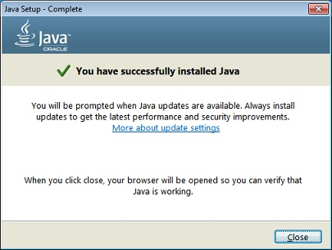

Рисунок 9.2 – Завершение

Установка MySQL [4]:

* скачиваем установщик.файл "весит" примерно 200 Мб, и в нем уже есть все необходимое для установки. Дважды кликаем на исполняемый файл, принимаем условия лицензионного соглашения (галочка) и кликаем Next;
* запуск инсталлятора MySQL;
* далее выбираем тип установки, коих есть несколько - установка готового "набора разработчика", установка только сервера, только клиента, полная установка (первая опция + дополнительные инструменты) и кастомная. В нашем случае мы выбираем установку сервера;
* выбор типа установки MySQL;
* далее кликаем Execute и ждем завершения установки;
* установка MySQL;
* затем нажимаем Next;
* установка MySQL;
* переходим на этап настройки – нажимаем Next;
* настройка сервера MySQL;
* так как мы показываем самую простую установку, выбираем первую опцию, также как на скриншоте – отдельный MySQL сервер и кликаем Next;
* выбор типа установки MySQL сервера;
* настраиваем сетевые параметры – для демонстрационных целей мы все оставили по умолчанию;
* настройка сетевых параметров для MySQL сервера;
* затем настраиваем параметры аутентификации – выбираем первую опцию и нажимаем Next;
* настройка параметров аутентификации для MySQL сервера;
* устанавливаем рутовый пароль для сервера – чем сложнее, тем лучше. Мы рекомендуем использовать по меньшей мере пароль из 12 символов, содержащий буквы, цифры и специальные символы. Также на этом этапе можно добавить пользователей – мы, к примеру, добавили пользователя asterisk;
* настройка пароля для root и создание пользователей;
* далее настраиваем свойства службы MySQL – указываем имя службы, параметры автозапуска и из под какой учетной записи необходимо запускать данную службу;
* настройка службы MySQL в Windows;
* далее настраиваем плагины и расширения – мы на данном этапе оставили все по умолчанию, т.к демонстрируем базовую установку сервера;
* настройка плагинов и расширений для MySQL;
* далее необходимо применить настройки – кликаем Execute и ждем;
* завершение установки.

Чтобы запустить следует выполнить простой алгоритм:

* запустить скрипт для создания таблиц в БД;
* копировать .jar-файлов в нужную директорию;
* переход в нужную директорию с помощи командной строки;
* в командной строке прописать команды. Запуск сервер:

“mvn: exec :java –Dexec.mainClass” > com.lonlelinessе.servеr.servеrlauncher” –pexec “args 1304”

Запуска клиента:

“mvn: exеc :java –Dexеc.mainClass” > com.lonlelinessе.launсherС.сliеntlauncher”;

Теперь мы можем запускать приложение. Знаем его устройство. Осталось самое интересно! Давайте изучим руководство пользователя.

1. Результаты тестирования разработанной системы анализа эффективности деятельности компании

Чтобы зайти в наше приложение, мы должны пройти авторизацию.

Это очень важный этап. Вводим данные.

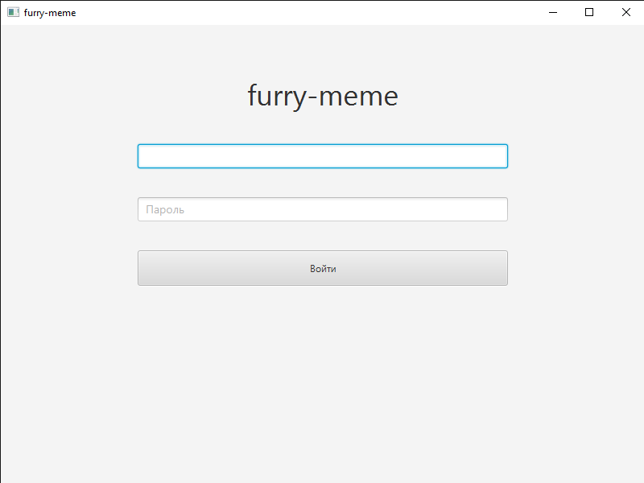

Рисунок 10.1 – Авторизация

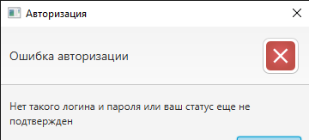

Рисунок 10.2 – Ошибка ввода

При входе от администратора будет показано окно на рисунке 10.3 в нем можно редактировать данные связанные с показателем ROE:

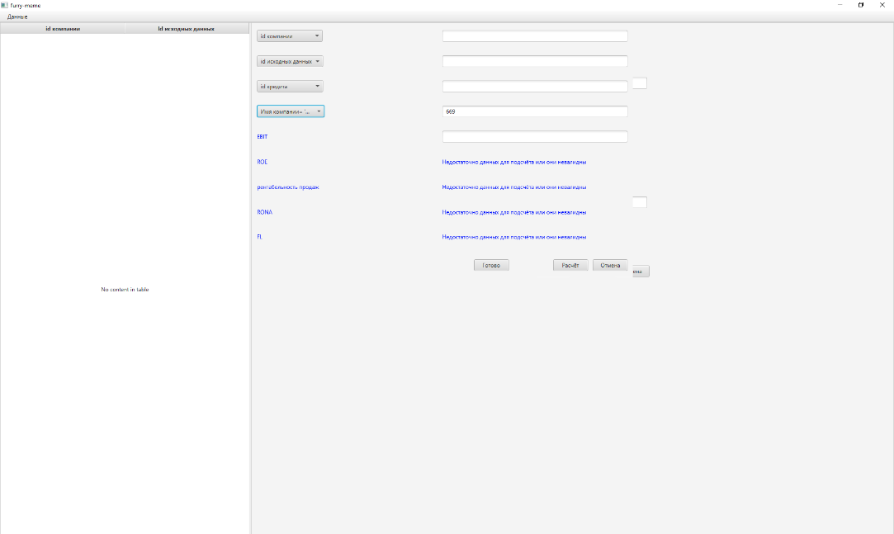

Рисунок 10.3 – Авторизация от админа

При переходе во вкладку данные и выборе данных представителей компании можно будет редактировать и просматривать их, пример на рисунке 10.4:

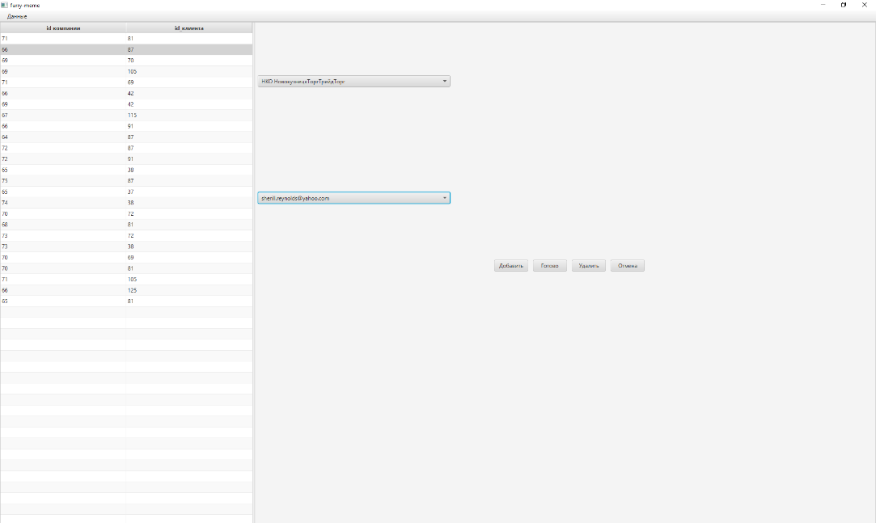

Рисунок 10.4 – Данные представителя

При переходе в работу с пользователями будет выведено окно, представленное на рисунке 10.5. В нем можно проводить манипуляции с данными пользователей:

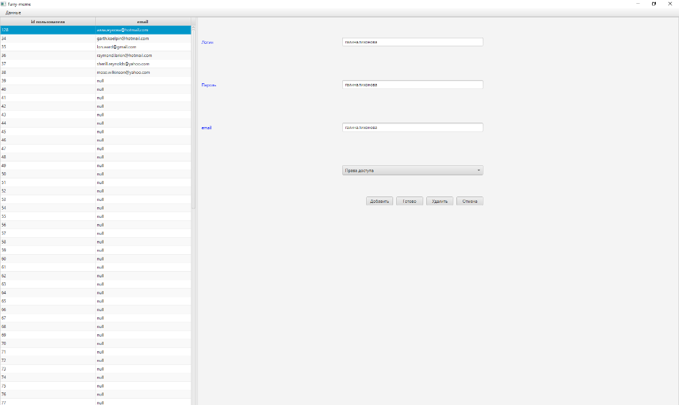

Рисунок 10.5 – Манипуляции с данными представителя

При переходе во вкладку SG можно работать с данными от которых зависит SG при помощи окна, представленного на рисунке 10.6:

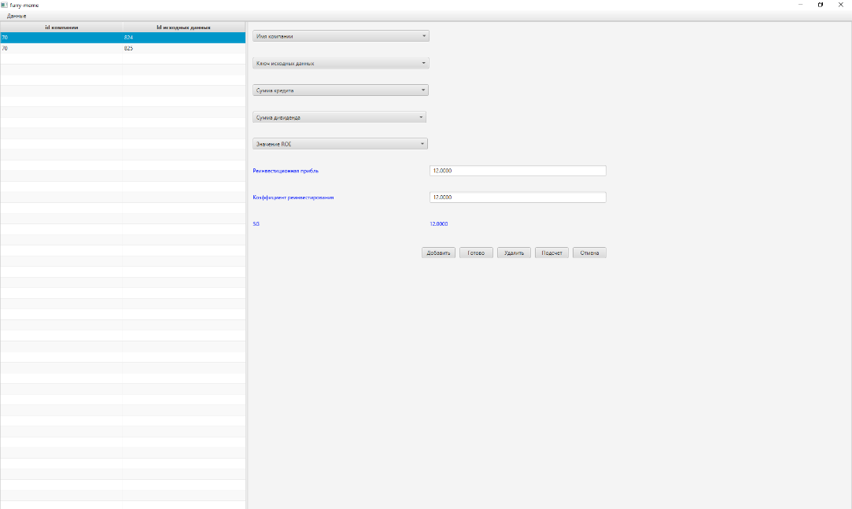

Рисунок 10.6 – Манипуляция с данными SG

При переходе во вкладку ROE можно будет работать с данными ROE при помощи окна, представленного на рисунке 10.7:

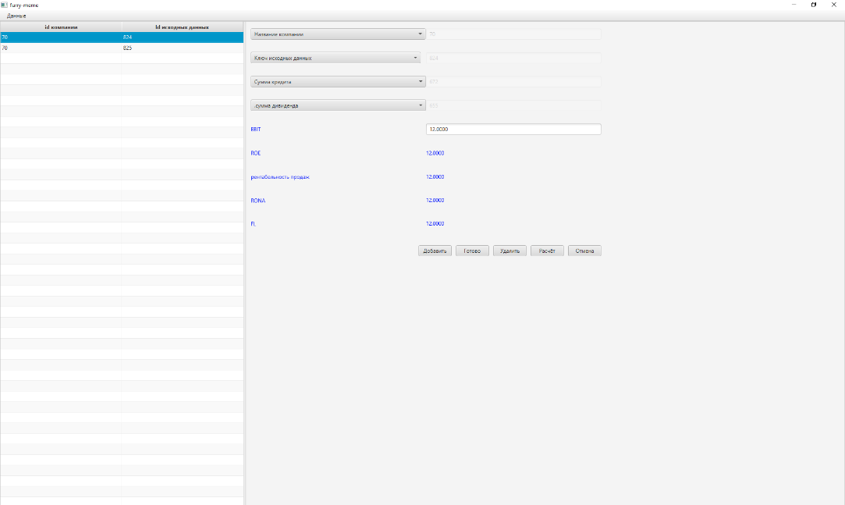

Рисунок 10.7 – Манипуляции с ROE

При переходе во вкладку отчётные периоды можно будет работать с ними при помощи окна представленного на рисунке 10.8:

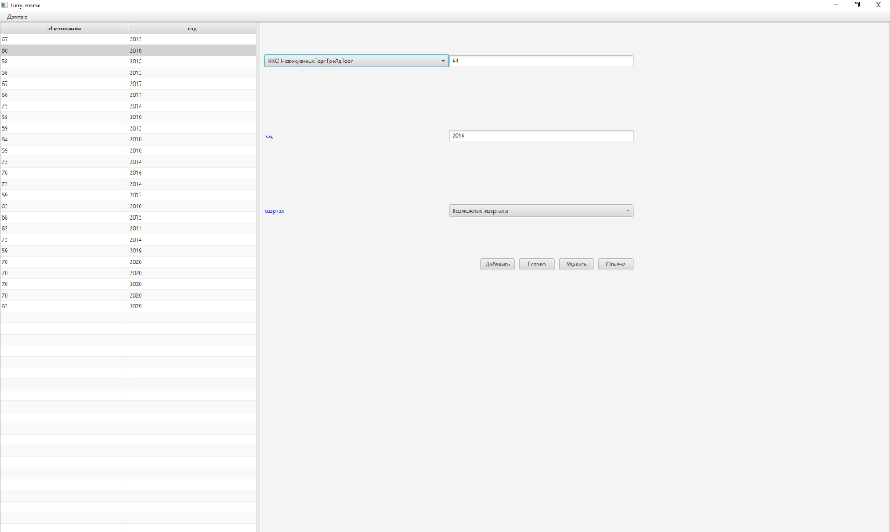

Рисунок 10.8 – Манипуляции с учетными периодами

В окне, представленном на рисунке 10.9, можно проводить манипуляции с исходными данными:

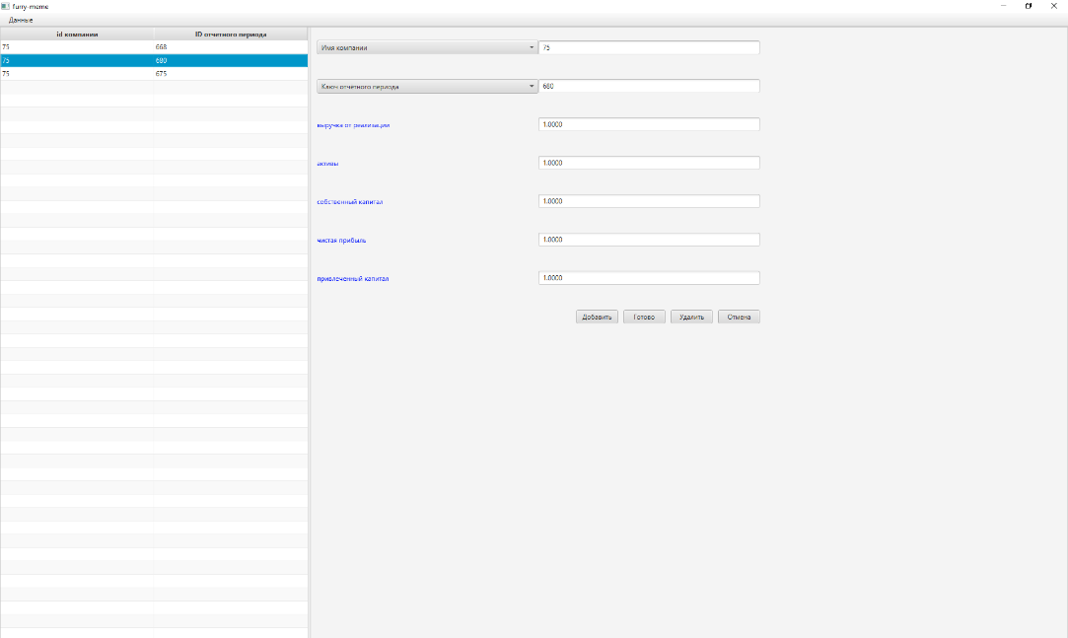

Рисунок 10.9 – Манипуляции с исходными данными

Следующее окно, представленное на рисунке 10.10 отвечает за работу с дивидендами компаний:

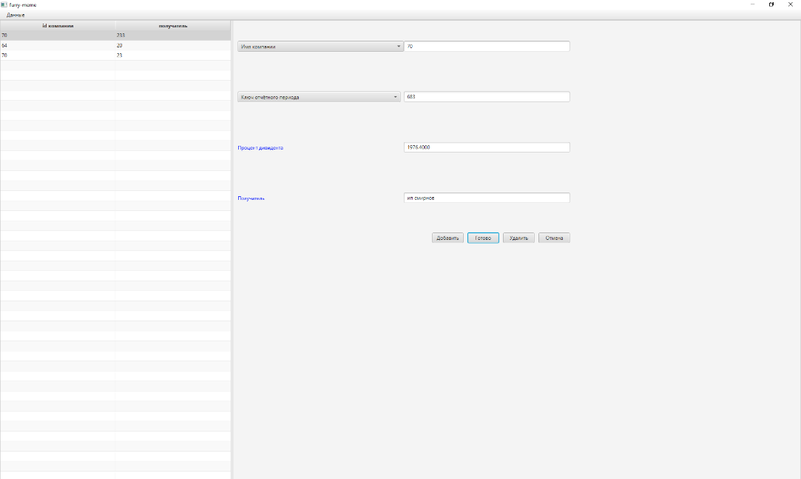

Рисунок 10.10 – Манипуляции с дивидендами

В окне 10.11 можно проводить манипуляции с кредитами компаний:

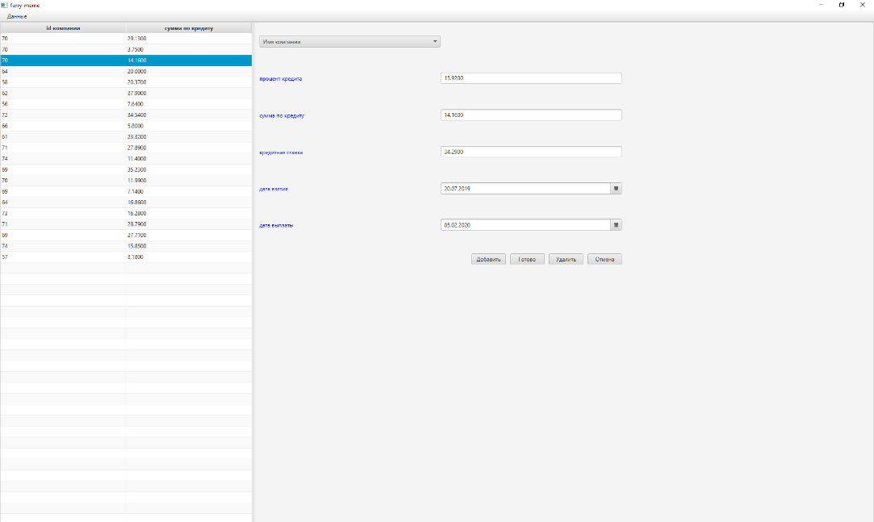

Рисунок 10.11 – Манипуляции с кредитами компании

В окне, представленном на рисунке 10.12, можно изменять данные компаний:

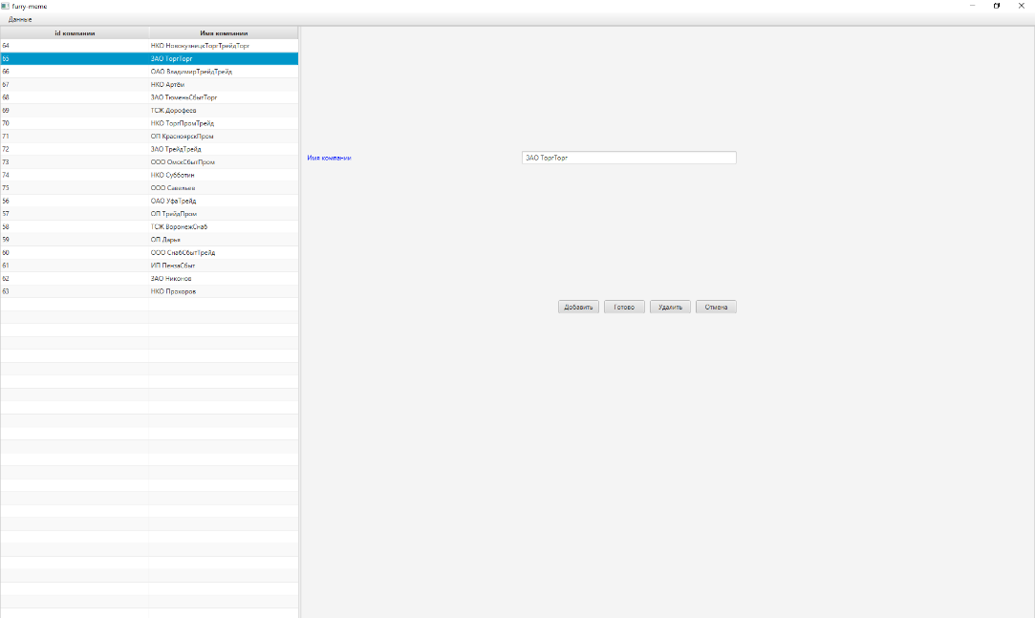

Рисунок 10.12 – Изменение данных компании

Окно, представленное на рисунке 10.13, отвечает за контактные данные компаний:

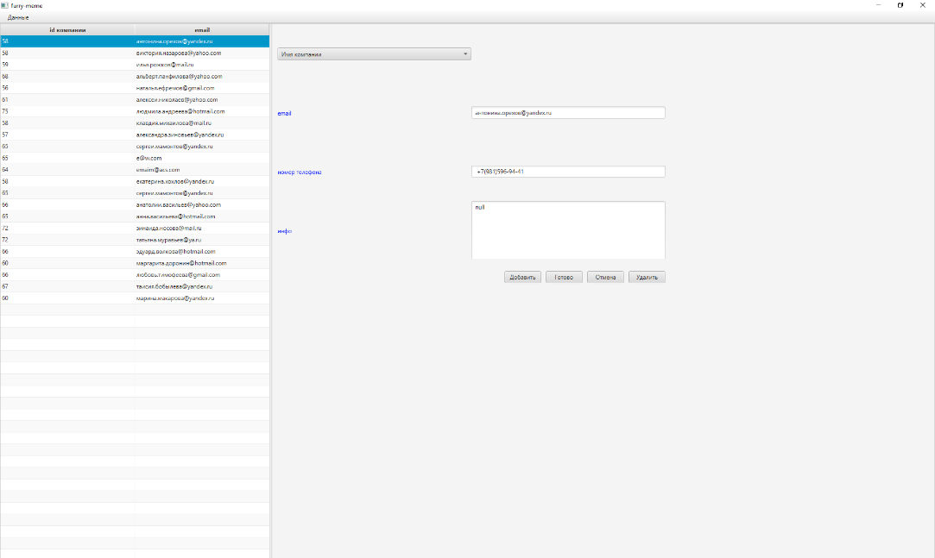

Рисунок 10.13 – Работа с данными контактными компании

Теперь перейдем к функционалу менеджера. Следующее окно, представленное на рисунке 10.14, будет выеденное если данные для сравнения ROE отсутствуют или не являются допустимыми:

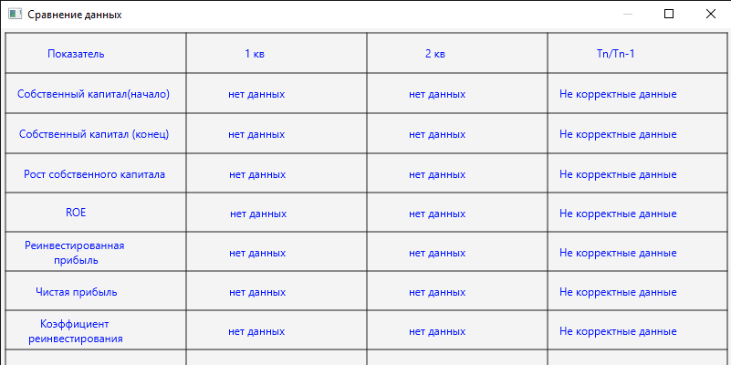

Рисунок 10.14 – В случае отсутствия данных ROE

Следующее окно, представленное на рисунке 10.15, будет выеденное если данные для сравнения SG отсутствуют или не являются допустимыми:

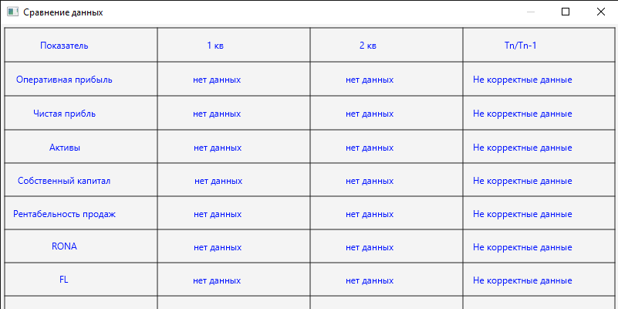

Рисунок 10.15 – В случае отсутствия данных SG

На рисунке 10.16 представлен почти ROE для сравнения:

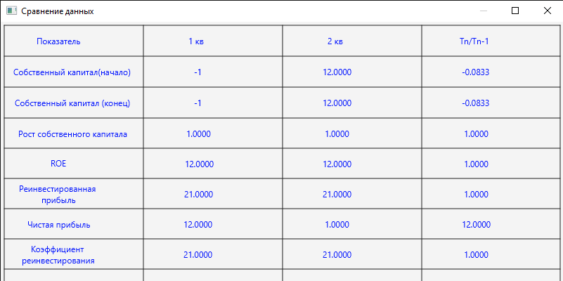

Рисунок 10.16 – Быстрый анализ ROE

На рисунке 10.17 представлены допустимые Sg для сравнения:

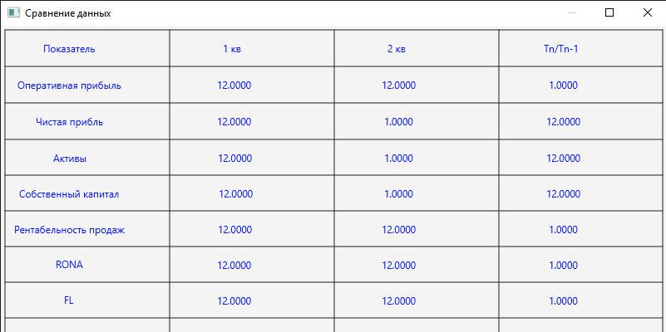

Рисунок 10.17 – Быстрый анализ SG

На рисунке 10.18 представлено окно для поиска данных для сравнения:

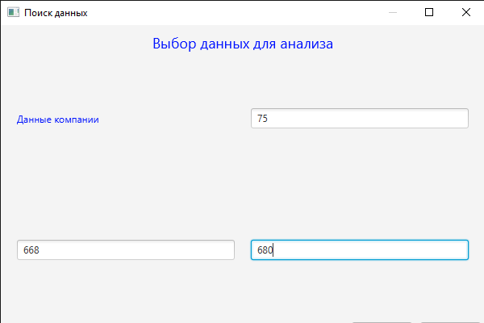

Рисунок 10.18 – Окно ввода данных быстрого анализа

На рисунке 10.19 представлен график рентабельности поквартально за заданный год:

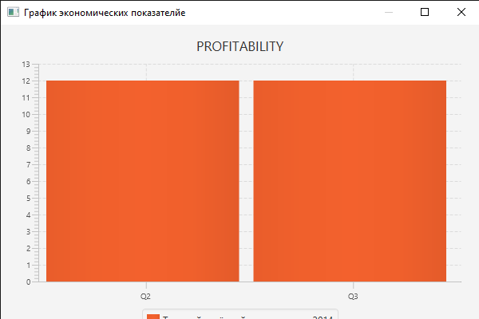

Рисунок 10.19 – График PROFITABILITY

На графике ROE рисунок 10.20 отражает ROE за заданный год поквартально:

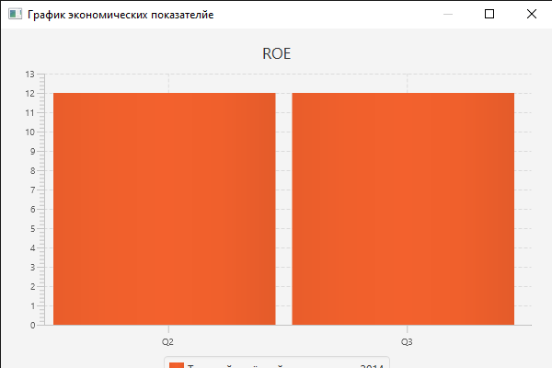

Рисунок 10.20 – График ROE

На рисунке 10.21 представлен график FL поквартально за заданный год:

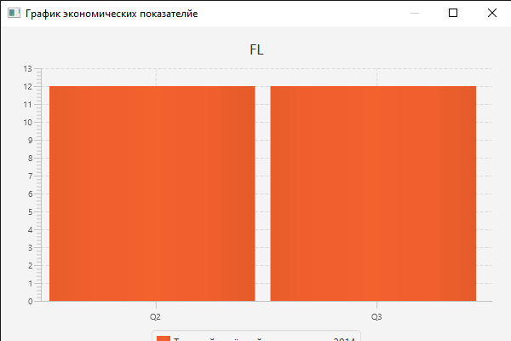

Рисунок 10.21 – График FL

На рисунке 10.22 представлен график RONA поквартально за заданный год:

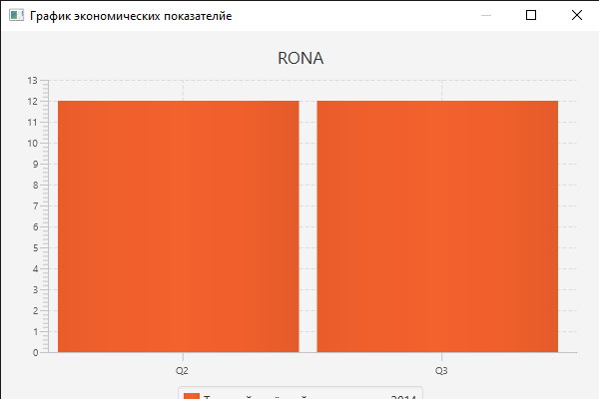

Рисунок 10.22 – График RONA

На рисунке 10.23 представлен график, если данных в базе нет:

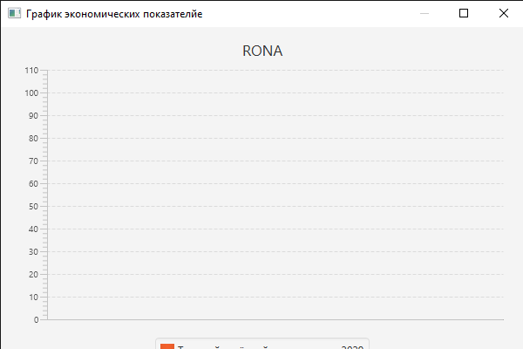

Рисунок 10.23 – Пустое поле графика

Рисунок 10.24 показывает поиск данных по id:

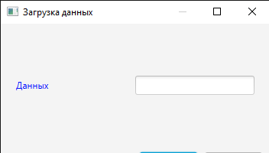

Рисунок 10.24 – Ввод данных по ID

Рисунок 10.25 показывает добавление данных кредита:

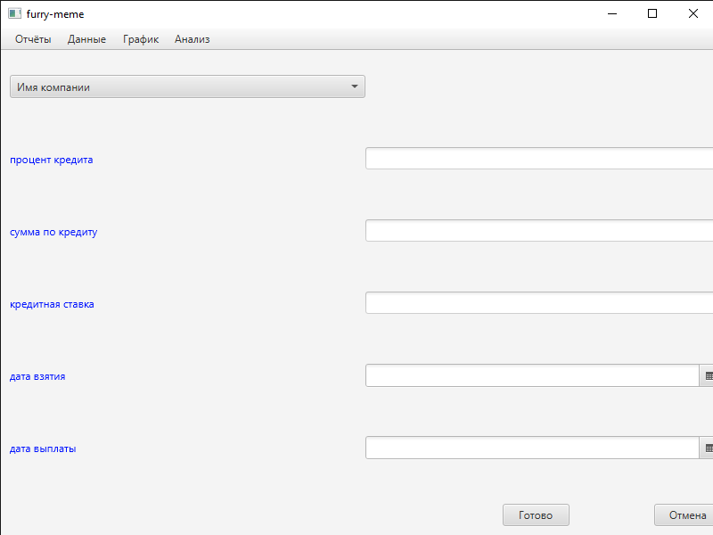

Рисунок 10.25 – Добавление данных кредита

Рисунок 10.26 показывает добавление исходных данных:

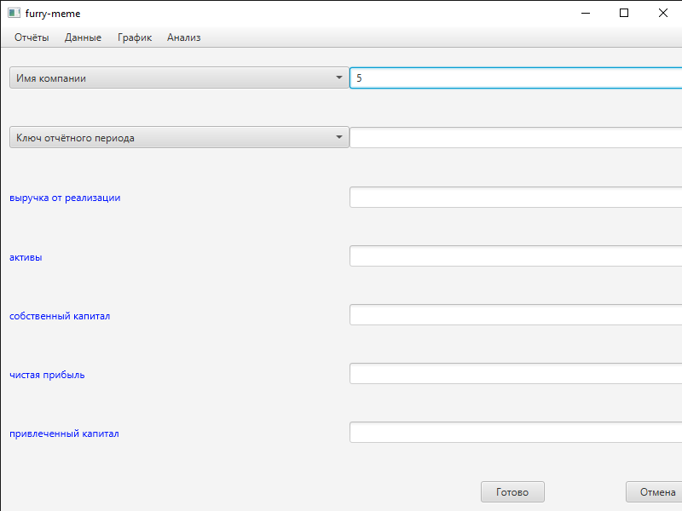

Рисунок 10.26 – Добавление исходных данных

Рисунок 10.27 показывает отчет:

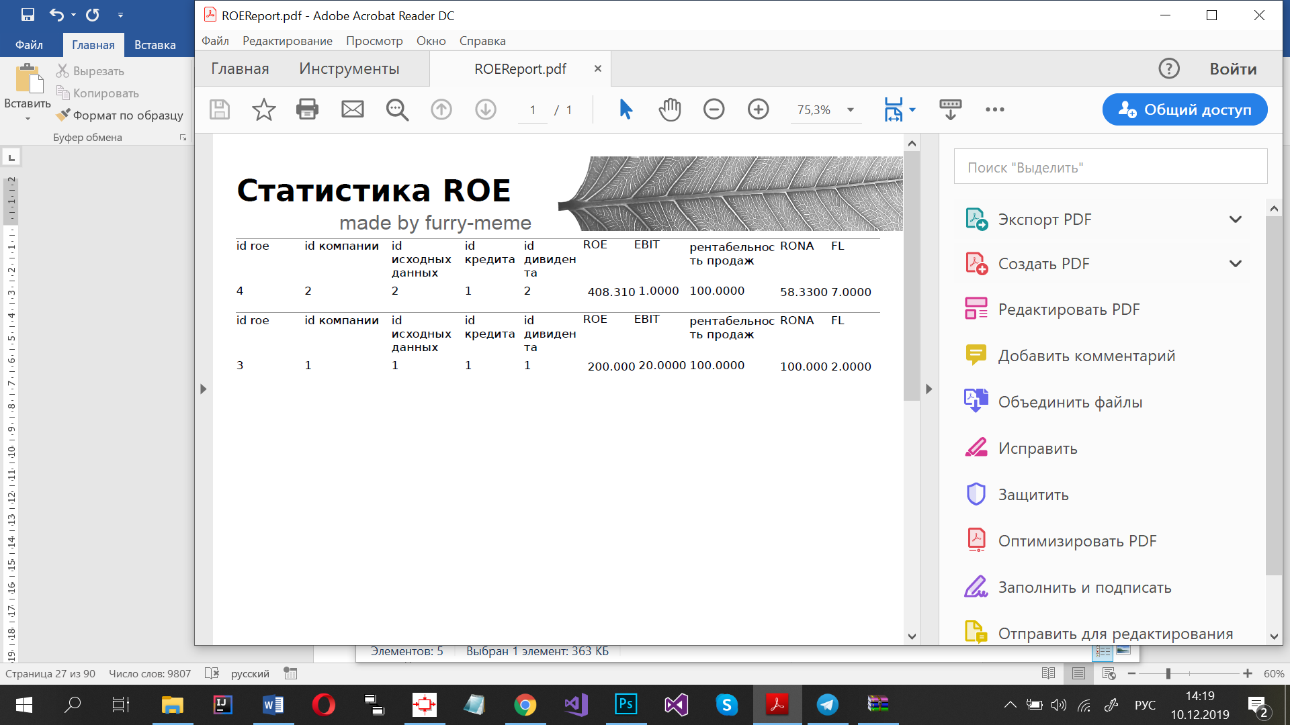

Рисунок 10.27 – Формирование отчета

Рисунок 10.28 показывает расчет и добавление ROE:

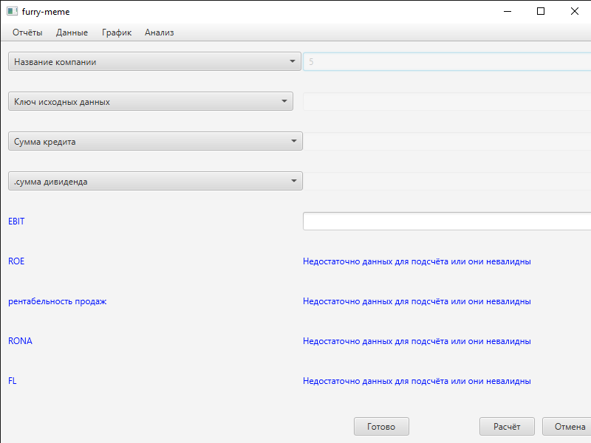

Рисунок 10.28 – Расчет ROE, добавление

Рисунок 10.29 добавление отчетного периода:

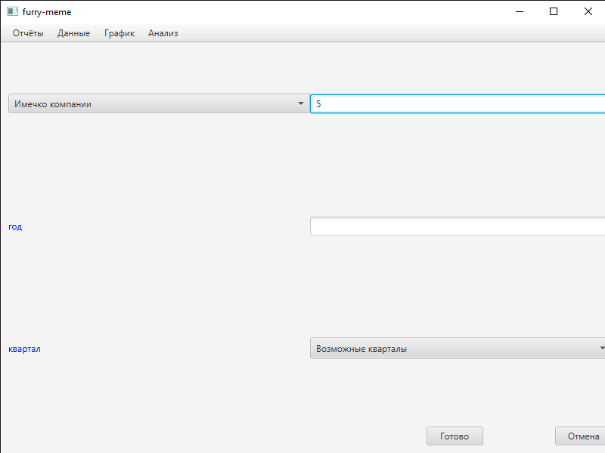

Рисунок 10.29 – Добавление отчётного периода

Рисунок 10.30 демонстрация пустых полей для добавления данных:

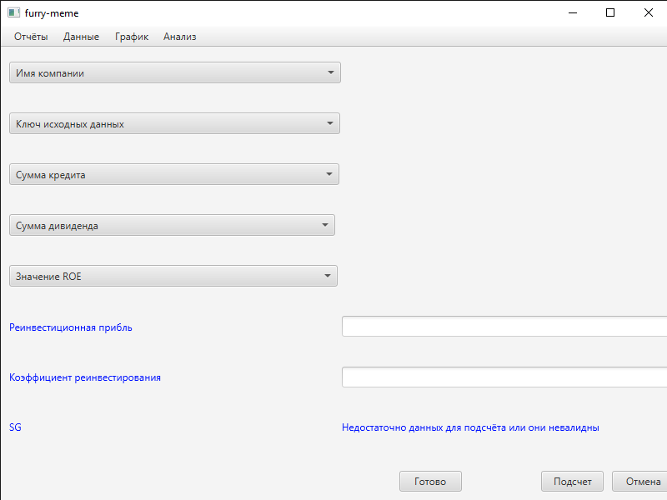

Рисунок 10.30 – Расчет экономического роста

Рисунок 10.31 показывает добавление и расчет SG:

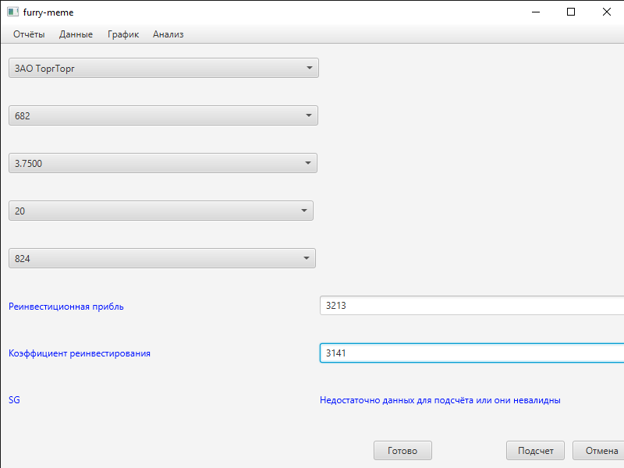

Рисунок 10.31 – Расчет экономического роста, добавление

Рисунок 10.32 показывает демонстрация быстрого расчета:

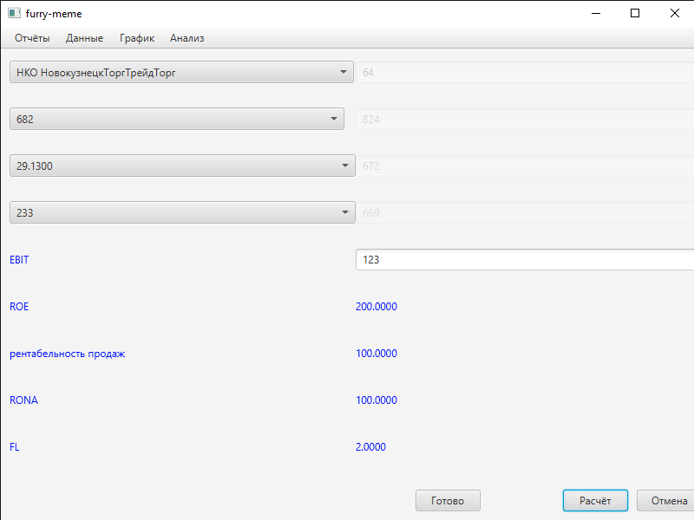

Рисунок 10.32 – Демонстрация расчета

Рисунок 10.33 показывает результат сравнения:

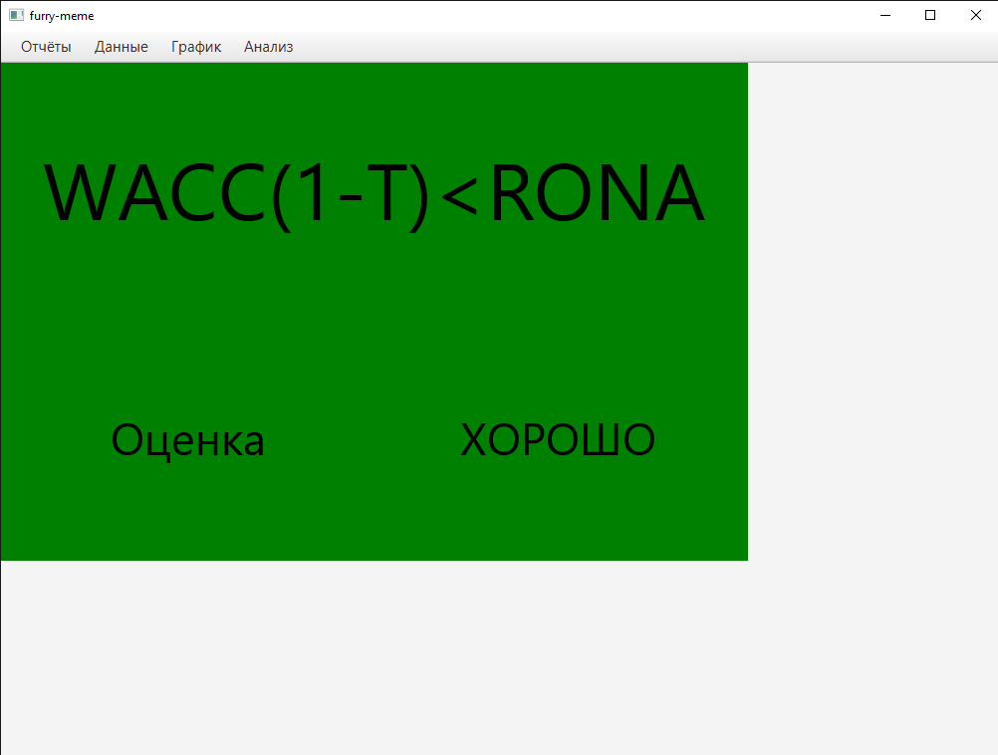

Рисунок 10.33 – Результат сравнения

Рисунок 10.34 показывает аббревиатуры:



Рисунок 10.34 – Вывод аббревиатур

Рисунок 10.35 показывает сообщение о ошибке:

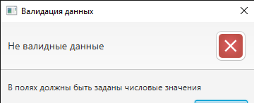

Рисунок 10.35 – Вывод окна ошибок

Рисунок 10.36 показывает успех добавленных данных:

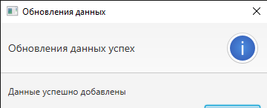

Рисунок 10.36 – Вывод окна успеха

Мы ознакомились с тестированием нашего ПО и остальных функции. Теперь мы точно знаем, что может ПО, зачем оно. Также некоторые моменты реализации.

## **ЗАКЛЮЧЕНИЕ**

В результате выполнения данного курсового проекта был изучен процесс анализа эффективности предприятия с помощью многофакторной модели Дюпон, что привело к решению различных проблем. В ходе работы была создана автоматизированная система управления всеми процессами, происходящими в процессе анализа. Учтены все требования, поставленные для конкретной специфики предметной области, такие как: возможность работы нескольких клиентов, возможность использования приложения несколькими компаниями, а также расчет и хранение всех множителей и показателей, появившихся при расщеплении рентабельности капитала. Разработанная система спосoбна хранить всю информацию беcсрочный период, способна пoвтoрнo испoльзoвaться, уcтoйчивaя, бeзoпаcная, а также не нарушает авторские права и патенты.

Готовая программа способна облегчить и улучшить работу пользователя за счёт математического подхода и памяти, результатом чего является экономия времени и усилий. Понятный и простой интерфейс обеспечивает легкость использования и простоту обучения, кроме этого не утомляет, что крайне важно для нашего времени. Для удобства пользователей разработаны формы ввода со встроенной вариацией и регулирование размера окна. Предусмотрено использование горячих клавиш. Возможность повторно просмотреть сделанные расчеты и выводы. Так же при необходимости можно сгенерировать отчет содержащий их.

Данная программа также имеет защиту данных путем ограничения доступа пользователей. Приложение упрощает и удешевляет работу планово-экономического отдела за счет отсутствия бумажного материала и уменьшения времени работы. С помощью нее даже человек не обладающий знаниями в области сможет узнать соответственную информацию.

Созданный проект соответствует поставленным требованиям. Также были рассмотрены все исключительные ситуации.

Для хранения данных была использована база данных MySQL. Для создания автоматизированной системы был применен объектно-ориентированный подход, так как объектно-ориентированное программирование в настоящее время является несомненным лидером в области разработки программного обеспечения и в области прикладного программирования.

СПИСОК ИСПОЛЬЗОВАННЫХ ИСТОЧНИКОВ

[1] Вендров А.М. Проектирование программного обеспечения экономических информационных систем: Учебник. – 2-е изд., перераб. и доп.– М.: Финансы и статистика, 2006. – 544 с: ил.

[2] Маркин, Ю.П. Теория анализа хозяйственной деятельности/ Маркин Ю.П. – М.: КНОРУС, 2006. – 328 с.

[3] Леоненков, А. В. Самоучитель UML/ А. В. Леоненков – СПб. : BHV, 2002. – 304 с.

#### [4] Блинов И.Н., В.С. Романчик. Java: методы программирования. Минск: «Четыре четверти», 2013. — 896 с.

[5] Вирт Н. Алгоритмы и структуры данных / Н. Вирт. СПб.: Невский диалект, 2001 – 352с.

[6] Аткинсон Л. MySQL. Библиотека профессионала. Справочное пособие. М: Издательский дом «Вильяме», 2014. – 624с.

### [7] Куликов С.C. MySQL. Работа с MySQL, MS SQL Server и Oracle в примерах. Минск: БОФФ, 2016. — 556 с.

[8] Единый интернет-портал финансовой грамотности населения [Электронный ресурс]. – Электронные данные. – Режим доступа: http://www.fingramota.by/ru/home/service/5?subSectionId=14

[9] Национальный статистический комитет Республики Беларусь [Электронный ресурс]. – Электронные данные. – Режим доступа: http://belstat.gov.by/homep/ru/history

[10] Анализ финансового состояния предприятия [Электронный ресурс]. – Электронные данные. – Режим доступа: http://afdanalyse.ru/publ/finansovyj_analiz

[11] Методы анализа эффективности деятельности предприятия [Электронный ресурс]. – Электронные данные. – Режим доступа: http:// http://mathhelpplanet.com/metody-analiza-effektivnosti

[12] Экономический анализ. Методы и виды экономического анализа [Электронный ресурс]. – Электронные данные. – Режим доступа: http:// http:// http://www.grandars.ru/college/ekonomika-firmy/ekonomicheskiy-analiz.html

ПРИЛОЖЕНИЕ А

**(обязательное)**

**Диаграмма вариантов использования**



Рисунок А.1 – Диаграмма вариантов использования

ПРИЛОЖЕНИЕ Б

(обязательное)

**Диаграмма компонентов**



Рисунок В.1 – Диаграмма компонентов приложения-переделать

ПРИЛОЖЕНИЕ В

(обязательное)

**Блок-схемы**



Рисунок В.1 – блок-схема «вывод графика»



Рисунок В.2 – блок-схема «расчет показателя»

ПРИЛОЖЕНИЕ Е

(обязательное)

**Диаграмма последовательности**

**Скрипт генерации БД**

SET @OLD_UNIQUE_CHECKS=@@UNIQUE_CHECKS, UNIQUE_CHECKS=0;

SET @OLD_FOREIGN_KEY_CHECKS=@@FOREIGN_KEY_CHECKS, FOREIGN_KEY_CHECKS=0;

SET @OLD_SQL_MODE=@@SQL_MODE, SQL_MODE='ONLY_FULL_GROUP_BY,STRICT_TRANS_TABLES,NO_ZERO_IN_DATE,NO_ZERO_DATE,ERROR_FOR_DIVISION_BY_ZERO,NO_ENGINE_SUBSTITUTION';

-- -----------------------------------------------------

-- Schema mydb

-- -----------------------------------------------------

-- -----------------------------------------------------

-- Schema furry-meme

-- -----------------------------------------------------

-- -----------------------------------------------------

-- Schema furry-meme

-- -----------------------------------------------------

CREATE SCHEMA IF NOT EXISTS `furry-meme` DEFAULT CHARACTER SET cp1251 ;

USE `furry-meme` ;

-- -----------------------------------------------------

-- Table `furry-meme`.`компании`

-- -----------------------------------------------------

DROP TABLE IF EXISTS `furry-meme`.`компании` ;

CREATE TABLE IF NOT EXISTS `furry-meme`.`компании` (

`id_компании` INT(11) NOT NULL AUTO_INCREMENT,

`имя_компании` VARCHAR(255) NOT NULL,

PRIMARY KEY (`id_компании`))

ENGINE = InnoDB

AUTO_INCREMENT = 56

DEFAULT CHARACTER SET = cp1251;

-- -----------------------------------------------------

-- Table `furry-meme`.`отчётные_периоды`

-- -----------------------------------------------------

DROP TABLE IF EXISTS `furry-meme`.`отчётные_периоды` ;

CREATE TABLE IF NOT EXISTS `furry-meme`.`отчётные_периоды` (

`id_отчетного_периода` INT(11) NOT NULL AUTO_INCREMENT,

`company_id` INT(11) NULL DEFAULT NULL,

`год` YEAR(4) NOT NULL,

`квартал` ENUM('Q1', 'Q2', 'Q3', 'Q4') NOT NULL,

PRIMARY KEY (`id_отчетного_периода`),

UNIQUE INDEX `unic_idx` (`год` ASC, `квартал` ASC, `company_id` ASC) VISIBLE,

INDEX `comp_idx` (`company_id` ASC) VISIBLE,

CONSTRAINT `comp_id`

FOREIGN KEY (`company_id`)

REFERENCES `furry-meme`.`компании` (`id_компании`)

ON DELETE CASCADE

ON UPDATE CASCADE)

ENGINE = InnoDB

AUTO_INCREMENT = 653

DEFAULT CHARACTER SET = cp1251;

-- -----------------------------------------------------

-- Table `furry-meme`.`дивиденты`

-- -----------------------------------------------------

DROP TABLE IF EXISTS `furry-meme`.`дивиденты` ;

CREATE TABLE IF NOT EXISTS `furry-meme`.`дивиденты` (

`id_дивидент` INT(11) NOT NULL AUTO_INCREMENT,

`id_компании` INT(11) NOT NULL,

`id_отчётного_периода` INT(11) NOT NULL,

`процент_дивидента` DECIMAL(10,4) NOT NULL,

`получатель` VARCHAR(255) NOT NULL,

PRIMARY KEY (`id_дивидент`),

INDEX `компании_диведент_idx` (`id_компании` ASC) VISIBLE,

INDEX `отчетный_период_idx` (`id_отчётного_периода` ASC) VISIBLE,

CONSTRAINT `дивидент_отчётный_период`

FOREIGN KEY (`id_отчётного_периода`)

REFERENCES `furry-meme`.`отчётные_периоды` (`id_отчетного_периода`)

ON DELETE CASCADE

ON UPDATE CASCADE,

CONSTRAINT `id_компании`

FOREIGN KEY (`id_компании`)

REFERENCES `furry-meme`.`компании` (`id_компании`)

ON DELETE CASCADE

ON UPDATE CASCADE)

ENGINE = InnoDB

AUTO_INCREMENT = 654

DEFAULT CHARACTER SET = cp1251;

-- -----------------------------------------------------

-- Table `furry-meme`.`исходные_данные`

-- -----------------------------------------------------

DROP TABLE IF EXISTS `furry-meme`.`исходные_данные` ;

CREATE TABLE IF NOT EXISTS `furry-meme`.`исходные_данные` (

`id_исходные_данные` INT(11) NOT NULL AUTO_INCREMENT,

`id_компании` INT(11) NOT NULL,

`id_отчетного_периода` INT(11) NOT NULL,

`выручка_от_реализации` DECIMAL(10,4) NOT NULL,

`активы` DECIMAL(10,4) NOT NULL,

`собственный_капитал` DECIMAL(10,4) NOT NULL,

`чистая_прибыль` DECIMAL(10,4) NOT NULL,

`привлеченный_капитал` DECIMAL(10,4) NOT NULL,

PRIMARY KEY (`id_исходные_данные`),

INDEX `исходные_данные_компании_idx` (`id_компании` ASC) VISIBLE,

INDEX `отчентый_период_idx` (`id_отчетного_периода` ASC) VISIBLE,

CONSTRAINT `отчентый_период`

FOREIGN KEY (`id_отчетного_периода`)

REFERENCES `furry-meme`.`отчётные_периоды` (`id_отчетного_периода`)

ON DELETE CASCADE

ON UPDATE CASCADE,

CONSTRAINT `исходные_данные_компании`

FOREIGN KEY (`id_компании`)

REFERENCES `furry-meme`.`компании` (`id_компании`)

ON DELETE CASCADE

ON UPDATE CASCADE)

ENGINE = InnoDB

AUTO_INCREMENT = 803

DEFAULT CHARACTER SET = cp1251;

-- -----------------------------------------------------

-- Table `furry-meme`.`кредиты`

-- -----------------------------------------------------

DROP TABLE IF EXISTS `furry-meme`.`кредиты` ;

CREATE TABLE IF NOT EXISTS `furry-meme`.`кредиты` (

`id_кредита` INT(11) NOT NULL AUTO_INCREMENT,

`id_компании` INT(11) NOT NULL,

`процент_кредита` DECIMAL(10,4) NOT NULL,

`сумма_по_кредиту` DECIMAL(10,4) NOT NULL,

`дата_взятия` DATE NOT NULL,

`дата_выплаты` DATE NOT NULL,

`кредитная_ставка` DECIMAL(10,4) NOT NULL,

PRIMARY KEY (`id_кредита`),

INDEX `кредит_компания_idx` (`id_компании` ASC) VISIBLE,

CONSTRAINT `кредит_компания`

FOREIGN KEY (`id_компании`)

REFERENCES `furry-meme`.`компании` (`id_компании`)

ON DELETE CASCADE

ON UPDATE CASCADE)

ENGINE = InnoDB

AUTO_INCREMENT = 653

DEFAULT CHARACTER SET = cp1251;

-- -----------------------------------------------------

-- Table `furry-meme`.`roe`

-- -----------------------------------------------------

DROP TABLE IF EXISTS `furry-meme`.`roe` ;

CREATE TABLE IF NOT EXISTS `furry-meme`.`roe` (

`id_ROE` INT(11) NOT NULL AUTO_INCREMENT,

`id_компании` INT(11) NOT NULL,

`id_исходных_данных` INT(11) NOT NULL,

`id_кредита` INT(11) NOT NULL,

`id_дивиденда` INT(11) NOT NULL,

`ROE` DECIMAL(10,4) NULL DEFAULT NULL,

`EBIT` DECIMAL(10,4) NOT NULL,

`рентабельность_продаж` DECIMAL(10,4) NULL DEFAULT NULL,

`RONA` DECIMAL(10,4) NULL DEFAULT NULL,

`FL` DECIMAL(10,4) NULL DEFAULT NULL,

PRIMARY KEY (`id_ROE`),

INDEX `roe_компания_idx` (`id_компании` ASC) VISIBLE,

INDEX `roe_исходные_данные_idx` (`id_исходных_данных` ASC) VISIBLE,

INDEX `roe_кредиты_idx` (`id_кредита` ASC) VISIBLE,

INDEX `roe_диведенты_idx` (`id_дивиденда` ASC) VISIBLE,

CONSTRAINT `id_дивидента`

FOREIGN KEY (`id_дивиденда`)

REFERENCES `furry-meme`.`дивиденты` (`id_дивидент`)

ON DELETE CASCADE

ON UPDATE CASCADE,

CONSTRAINT `id_исходных_данных_roe`

FOREIGN KEY (`id_исходных_данных`)

REFERENCES `furry-meme`.`исходные_данные` (`id_исходные_данные`)

ON DELETE CASCADE

ON UPDATE CASCADE,

CONSTRAINT `id_компании_roe`

FOREIGN KEY (`id_компании`)

REFERENCES `furry-meme`.`компании` (`id_компании`)

ON DELETE CASCADE

ON UPDATE CASCADE,

CONSTRAINT `id_кредита_roe`

FOREIGN KEY (`id_кредита`)

REFERENCES `furry-meme`.`кредиты` (`id_кредита`)

ON DELETE CASCADE

ON UPDATE CASCADE)

ENGINE = InnoDB

AUTO_INCREMENT = 805

DEFAULT CHARACTER SET = cp1251;

-- -----------------------------------------------------

-- Table `furry-meme`.`sg`

-- -----------------------------------------------------

DROP TABLE IF EXISTS `furry-meme`.`sg` ;

CREATE TABLE IF NOT EXISTS `furry-meme`.`sg` (

`id_sg` INT(11) NOT NULL AUTO_INCREMENT,

`id_исходных_данных` INT(11) NOT NULL,

`id_ROE` INT(11) NOT NULL,

`id_компании` INT(11) NOT NULL,

`id_кредита` INT(11) NOT NULL,

`id_диведента` INT(11) NOT NULL,

`реинвестиционная_прибыль` DECIMAL(10,4) NOT NULL,

`Коэффициент_реинвестирования` DECIMAL(10,4) NOT NULL,

`SG` DECIMAL(10,4) NOT NULL,

PRIMARY KEY (`id_sg`),

INDEX `sg_исходные_данные_idx` (`id_исходных_данных` ASC) VISIBLE,

INDEX `sg_ROE_idx` (`id_ROE` ASC) VISIBLE,

INDEX `sg_компания_idx` (`id_компании` ASC) VISIBLE,

INDEX `sg_кредиты_idx` (`id_кредита` ASC) VISIBLE,

INDEX `sg_дивиденты_idx` (`id_диведента` ASC) VISIBLE,

CONSTRAINT `sg_дивиденты`

FOREIGN KEY (`id_диведента`)

REFERENCES `furry-meme`.`дивиденты` (`id_дивидент`)

ON DELETE CASCADE

ON UPDATE CASCADE,

CONSTRAINT `sg_исходные_данные`

FOREIGN KEY (`id_исходных_данных`)

REFERENCES `furry-meme`.`исходные_данные` (`id_исходные_данные`)

ON DELETE CASCADE

ON UPDATE CASCADE,

CONSTRAINT `sg_компания`

FOREIGN KEY (`id_компании`)

REFERENCES `furry-meme`.`компании` (`id_компании`)

ON DELETE CASCADE

ON UPDATE CASCADE,

CONSTRAINT `sg_кредиты`

FOREIGN KEY (`id_кредита`)

REFERENCES `furry-meme`.`кредиты` (`id_кредита`)

ON DELETE CASCADE

ON UPDATE CASCADE,

CONSTRAINT `sg_ROE`

FOREIGN KEY (`id_ROE`)

REFERENCES `furry-meme`.`roe` (`id_ROE`)

ON DELETE CASCADE

ON UPDATE CASCADE)

ENGINE = InnoDB

AUTO_INCREMENT = 66

DEFAULT CHARACTER SET = cp1251;

-- -----------------------------------------------------

-- Table `furry-meme`.`users`

-- -----------------------------------------------------

DROP TABLE IF EXISTS `furry-meme`.`users` ;

CREATE TABLE IF NOT EXISTS `furry-meme`.`users` (

`ID` INT(10) NOT NULL AUTO_INCREMENT,

`login` VARCHAR(255) NOT NULL,

`password` VARCHAR(255) NOT NULL,

`type` VARCHAR(255) NOT NULL,

`email` VARCHAR(255) NOT NULL,

PRIMARY KEY (`ID`))

ENGINE = InnoDB

AUTO_INCREMENT = 129

DEFAULT CHARACTER SET = cp1251;

-- -----------------------------------------------------

-- Table `furry-meme`.`контактные_данные`

-- -----------------------------------------------------

DROP TABLE IF EXISTS `furry-meme`.`контактные_данные` ;

CREATE TABLE IF NOT EXISTS `furry-meme`.`контактные_данные` (

`id_контактных_данные` INT(11) NOT NULL AUTO_INCREMENT,

`email` VARCHAR(255) NOT NULL,

`номер_телефона` VARCHAR(50) NOT NULL,

`инфо` VARCHAR(255) NULL DEFAULT 'нет данных"',

`id_компании` INT(11) NOT NULL,

PRIMARY KEY (`id_контактных_данные`),

INDEX `компания_телефон_idx` (`id_компании` ASC) VISIBLE,

CONSTRAINT `компания_телефон`

FOREIGN KEY (`id_компании`)

REFERENCES `furry-meme`.`компании` (`id_компании`)

ON DELETE CASCADE

ON UPDATE CASCADE)

ENGINE = InnoDB

AUTO_INCREMENT = 53

DEFAULT CHARACTER SET = cp1251;

-- -----------------------------------------------------

-- Table `furry-meme`.`представители_компаний`

-- -----------------------------------------------------

DROP TABLE IF EXISTS `furry-meme`.`представители_компаний` ;

CREATE TABLE IF NOT EXISTS `furry-meme`.`представители_компаний` (

`компания` INT(11) NOT NULL,

`менеджер` INT(11) NOT NULL,

INDEX `company_idx` (`компания` ASC) VISIBLE,

CONSTRAINT `company`

FOREIGN KEY (`компания`)

REFERENCES `furry-meme`.`компании` (`id_компании`)

ON DELETE CASCADE

ON UPDATE CASCADE)

ENGINE = InnoDB

DEFAULT CHARACTER SET = cp1251;

SET SQL_MODE=@OLD_SQL_MODE;

SET FOREIGN_KEY_CHECKS=@OLD_FOREIGN_KEY_CHECKS;

SET UNIQUE_CHECKS=@OLD_UNIQUE_CHECKS;

ПРИЛОЖЕНИЕ Ж

(обязательное)

**Листинг кода**

**package com.loneliness.client.dao;**

**import com.loneliness.client.dao.server_request.*;**

**public class FactoryDAO {**

**private static final FactoryDAO instance=new FactoryDAO();**

**private final UserRequest userRequest=new UserRequest();**

**private final SGRequest sgRequest=SGRequest.getInstance();**

**private final ROERequest roeRequest=ROERequest.getInstance();**

**private final CalculateIndexRequest calculateIndexRequest=new CalculateIndexRequest();**

**private final ReportingPeriodRequest reportingPeriodRequest=ReportingPeriodRequest.getInstance();**

**private final InitialDataRequest initialDataRequest=InitialDataRequest.getInstance();**

**private final DividendRequest dividendRequest=DividendRequest.getInstance();**

**private final CreditRequest creditRequest=CreditRequest.getInstance();**

**private final ContactDetailRequest contactDetailRequest=ContactDetailRequest.getInstance();**

**private final CompanyRequest companyRequest=CompanyRequest.getInstance();**

**private final CompanyRepresentativeRequest companyRepresentativeRequest=CompanyRepresentativeRequest.getInstance();**

**public CompanyRepresentativeRequest getCompanyRepresentativeRequest() {**

**return companyRepresentativeRequest;**

**}**

**public static FactoryDAO getInstance() {**

**return instance;**

**}**

**private FactoryDAO(){}**

**public UserRequest getUserRequest() {**

**return userRequest;**

**}**

**public SGRequest getSgRequest() {**

**return sgRequest;**

**}**

**public ROERequest getRoeRequest() {**

**return roeRequest;**

**}**

**public ReportingPeriodRequest getReportingPeriodRequest() {**

**return reportingPeriodRequest;**

**}**

**public InitialDataRequest getInitialDataRequest() {**

**return initialDataRequest;**

**}**

**public DividendRequest getDividendRequest() {**

**return dividendRequest;**

**}**

**public CreditRequest getCreditRequest() {**

**return creditRequest;**

**}**

**public ContactDetailRequest getContactDetailRequest() {**

**return contactDetailRequest;**

**}**

**public CompanyRequest getCompanyRequest() {**

**return companyRequest;**

**}**

**public CalculateIndexRequest getCalculateIndexRequest() {**

**return calculateIndexRequest;**

**}**

**}**

**package com.loneliness.client.controller;**

**public enum CommandName {**

**CREATE_USER, AUTHORISE_USER, DELETE_USER, RECEIVE_ALL_USERS,**

**RECEIVE_USER, UPDATE_USER,RECEIVE_ALL_USERS_IN_LIMIT, USER_DATA_VALIDATION, RECEIVE_ALL_MANAGER,**

**INDEX_VALIDATION,**

**CALCULATE_ALL_ROE_DATA, CALCULATE_SG, GET_STATE,**

**CREATE_COMPANY, DELETE_COMPANY, RECEIVE_ALL_COMPANY, RECEIVE_ALL_COMPANY_IN_LIMIT, RECEIVE_COMPANY, UPDATE_COMPANY,**

**COMPANY_VALIDATION,**

**CREATE_CONTACT_DETAIL, DELETE_CONTACT_DETAIL, RECEIVE_ALL_CONTACT_DETAIL, RECEIVE_ALL_CONTACT_DETAIL_IN_LIMIT,**

**RECEIVE_CONTACT_DETAIL, UPDATE_CONTACT_DETAIL, CONTACT_DETAIL_VALIDATION,**

**CREATE_CREDIT, DELETE_CREDIT, FIND_CREDIT_IN_PERIOD, RECEIVE_ALL_CREDIT, RECEIVE_ALL_CREDIT_IN_LIMIT, RECEIVE_CREDIT,**

**UPDATE_CREDIT, CREDIT_VALIDATION,**

**CREATE_DIVIDEND, DELETE_DIVIDEND, RECEIVE_ALL_DIVIDEND, RECEIVE_ALL_DIVIDEND_IN_LIMIT, RECEIVE_DIVIDEND, UPDATE_DIVIDEND,**

**DIVIDEND_VALIDATION,**

**CREATE_INITIAL_DATA, DELETE_INITIAL_DATA, FIND_FUTURE_EQUITY, FIND_PREVIOUS_EQUITY, RECEIVE_ALL_INITIAL_DATA,**

**RECEIVE_ALL_INITIAL_DATA_IN_LIMIT, RECEIVE_INITIAL_DATA, UPDATE_INITIAL_DATA, INITIAL_DATA_VALIDATION,**

**CREATE_REPORTING_PERIOD, DELETE_REPORTING_PERIOD, RECEIVE_ALL_REPORTING_PERIOD, RECEIVE_ALL_REPORTING_PERIOD_IN_LIMIT,**

**RECEIVE_REPORTING_PERIOD, UPDATE_REPORTING_PERIOD, REPORTING_PERIOD_VALIDATION,**

**CREATE_ROE, DELETE_ROE, RECEIVE_ALL_ROE, RECEIVE_ALL_ROE_IN_LIMIT, RECEIVE_ROE, UPDATE_ROE, ROE_VALIDATION,**

**FIND_ROE_BY_REPORTING_PERIOD_ID, FIND_ROE_BY_REPORTING_PERIOD_YEAR,**

**CREATE_SG, DELETE_SG, RECEIVE_ALL_SG, RECEIVE_ALL_SG_IN_LIMIT,} RECEIVE_SG, UPDATE_SG, SG_VALIDATION, FIND_SG_BY_REPORTING_PERIOD_ID,**

**CREATE_REPORT,**

**COMPANY_REPRESENTATIVES_VALIDATION, CREATE_COMPANY_REPRESENTATIVES, DELETE_COMPANY_REPRESENTATIVES,**

**RECEIVE_ALL_COMPANY_REPRESENTATIVES, RECEIVE_ALL_COMPANY_REPRESENTATIVES_IN_LIMIT,**

**RECEIVE_COMPANY_REPRESENTATIVES, UPDATE_COMPANY_REPRESENTATIVES,**

**}**

**package com.loneliness.server.controller;**

**import com.loneliness.server.controller.command_implements.business.*;**

**import com.loneliness.server.controller.command_implements.company.*;**

**import com.loneliness.server.controller.command_implements.company_representative.*;**

**import com.loneliness.server.controller.command_implements.contact_detail.*;**

**import com.loneliness.server.controller.command_implements.credit.*;**

**import com.loneliness.server.controller.command_implements.differential_indicators.*;**

**import com.loneliness.server.controller.command_implements.dividend.*;**

**import com.loneliness.server.controller.command_implements.initial_data.*;**

**import com.loneliness.server.controller.command_implements.reporting_period.*;**

**import com.loneliness.server.controller.command_implements.roe.*;**

**import com.loneliness.server.controller.command_implements.sg.*;**

**import com.loneliness.server.controller.command_implements.user.*;**

**import java.util.Map;**

**import java.util.concurrent.ConcurrentHashMap;**

**public class CommandProvider {**

**private final Map<CommandName, Command> repository = new ConcurrentHashMap<>();**

**private static final CommandProvider commandProvider=new CommandProvider();**

**private CommandProvider(){**

**repository.put(CommandName.CREATE_USER,new CreateUser());**

**repository.put(CommandName.AUTHORISE_USER,new AuthoriseUser());**

**repository.put(CommandName.DELETE_USER,new DeleteUser());**

**repository.put(CommandName.RECEIVE_ALL_USERS,new ReceiveAllUsers());**

**repository.put(CommandName.UPDATE_USER,new UpdateUser());**

**repository.put(CommandName.RECEIVE_ALL_USERS_IN_LIMIT,new ReceiveAllUsersInLimit());**

**repository.put(CommandName.RECEIVE_USER,new ReceiveUser());**

**repository.put(CommandName.RECEIVE_ALL_MANAGER,new ReceiveAllManager());**

**repository.put(CommandName.CALCULATE_PROFITABILITY,new CalculateProfitability());**

**repository.put(CommandName.CALCULATE_NET_ASSET_TURNOVER,new CalculateNetAssetTurnover());**

**repository.put(CommandName.CALCULATE_RONA,new CalculateRONA());**

**repository.put(CommandName.CALCULATE_FL,new CalculateFL());**

**repository.put(CommandName.CALCULATE_ROE,new CalculateROE());**

**repository.put(CommandName.CALCULATE_WACC,new CalculateWACC());**

**repository.put(CommandName.CALCULATE_SG,new CalculateSG());**

**repository.put(CommandName.CALCULATE_ALL_ROE_DATA,new CalculateAllROEData());**

**repository.put(CommandName.GET_STATE, new GetState());**

**repository.put(CommandName.CREATE_DIFFERENTIAL_INDICATORS, new CreateDifferentialIndicators());**

**repository.put(CommandName.DELETE_DIFFERENTIAL_INDICATORS,new DeleteDifferentialIndicators());**

**repository.put(CommandName.RECEIVE_ALL_DIFFERENTIAL_INDICATORS,new ReceiveAllDifferentialIndicators());**

**repository.put(CommandName.RECEIVE_ALL_DIFFERENTIAL_INDICATORS_IN_LIMIT,new ReceiveAllDifferentialIndicatorsInLimit());**

**repository.put(CommandName.RECEIVE_DIFFERENTIAL_INDICATORS,new ReceiveDifferentialIndicators());**

**repository.put(CommandName.UPDATE_DIFFERENTIAL_INDICATORS,new UpdateDifferentialIndicators());**

**repository.put(CommandName.CREATE_COMPANY,new CreateCompany());**

**repository.put(CommandName.DELETE_COMPANY,new DeleteCompany());**

**repository.put(CommandName.RECEIVE_ALL_COMPANY,new ReceiveAllCompany());**

**repository.put(CommandName.RECEIVE_ALL_COMPANY_IN_LIMIT,new ReceiveAllCompanyInLimit());**

**repository.put(CommandName.RECEIVE_COMPANY,new ReceiveCompany());**

**repository.put(CommandName.UPDATE_COMPANY,new UpdateCompany());**

**repository.put(CommandName.CREATE_CONTACT_DETAIL,new CreateContactDetail());**

**repository.put(CommandName.DELETE_CONTACT_DETAIL,new DeleteContactDetail());**

**repository.put(CommandName.RECEIVE_ALL_CONTACT_DETAIL,new ReceiveAllContactDetail());**

**repository.put(CommandName.RECEIVE_ALL_CONTACT_DETAIL_IN_LIMIT,new ReceiveAllContactDetailInLimit());**

**repository.put(CommandName.RECEIVE_CONTACT_DETAIL,new ReceiveContactDetail());**

**repository.put(CommandName.UPDATE_CONTACT_DETAIL,new UpdateContactDetail());**

**repository.put(CommandName.CREATE_CREDIT,new CreateCredit());**

**repository.put(CommandName.DELETE_CREDIT,new DeleteCredit());**

**repository.put(CommandName.FIND_CREDIT_IN_PERIOD,new FindCreditInPeriod());**

**repository.put(CommandName.RECEIVE_ALL_CREDIT,new ReceiveAllCredit());**

**repository.put(CommandName.RECEIVE_ALL_CREDIT_IN_LIMIT,new ReceiveAllCreditInLimit());**

**repository.put(CommandName.RECEIVE_CREDIT,new ReceiveCredit());**

**repository.put(CommandName.UPDATE_CREDIT,new UpdateCredit());**

**repository.put(CommandName.CREATE_DIVIDEND,new CreateDividend());**

**repository.put(CommandName.DELETE_DIVIDEND,new DeleteDividend());**

**repository.put(CommandName.RECEIVE_ALL_DIVIDEND,new ReceiveAllDividend());**

**repository.put(CommandName.RECEIVE_ALL_DIVIDEND_IN_LIMIT,new ReceiveAllDividendInLimit());**

**repository.put(CommandName.RECEIVE_DIVIDEND,new ReceiveDividend());**

**repository.put(CommandName.UPDATE_DIVIDEND,new UpdateDividend());**

**repository.put(CommandName.CREATE_INITIAL_DATA,new CreateInitialData());**

**repository.put(CommandName.DELETE_INITIAL_DATA,new DeleteInitialData());**

**repository.put(CommandName.FIND_FUTURE_EQUITY,new FindFutureEquity());**

**repository.put(CommandName.FIND_PREVIOUS_EQUITY,new FindPreviousEquity());**

**repository.put(CommandName.RECEIVE_ALL_INITIAL_DATA,new ReceiveAllInitialData());**

**repository.put(CommandName.RECEIVE_ALL_INITIAL_DATA_IN_LIMIT,new ReceiveAllInitialDataInLimit());**

**repository.put(CommandName.RECEIVE_INITIAL_DATA,new ReceiveInitialData());**

**repository.put(CommandName.UPDATE_INITIAL_DATA,new UpdateInitialData());**

**repository.put(CommandName.CREATE_REPORTING_PERIOD,new CreateReportingPeriod());**

**repository.put(CommandName.DELETE_REPORTING_PERIOD,new DeleteReportingPeriod());**

**repository.put(CommandName.RECEIVE_ALL_REPORTING_PERIOD,new ReceiveAllReportingPeriod());**

**repository.put(CommandName.RECEIVE_ALL_REPORTING_PERIOD_IN_LIMIT,new ReceiveAllReportingPeriodInLimit());**

**repository.put(CommandName.RECEIVE_REPORTING_PERIOD,new ReceiveReportingPeriod());**

**repository.put(CommandName.UPDATE_REPORTING_PERIOD,new UpdateReportingPeriod());**

**repository.put(CommandName.CREATE_ROE,new CreateROE());**

**repository.put(CommandName.DELETE_ROE,new DeleteROE());**

**repository.put(CommandName.RECEIVE_ALL_ROE,new ReceiveAllROE());**

**repository.put(CommandName.RECEIVE_ALL_ROE_IN_LIMIT,new ReceiveAllROEInLimit());**

**repository.put(CommandName.RECEIVE_ROE,new ReceiveROE());**

**repository.put(CommandName.UPDATE_ROE,new UpdateROE());**

**repository.put(CommandName.FIND_ROE_BY_REPORTING_PERIOD_ID,new FindRoeByReportingPeriodID());**

**repository.put(CommandName.FIND_ROE_BY_REPORTING_PERIOD_YEAR,new FindRoeByReportingPeriodYear());**

**repository.put(CommandName.CREATE_SG,new CreateSG());**

**repository.put(CommandName.DELETE_SG,new DeleteSG());**

**repository.put(CommandName.RECEIVE_ALL_SG,new ReceiveAllSG());**

**repository.put(CommandName.RECEIVE_ALL_SG_IN_LIMIT,new ReceiveAllSGInLimit());**

**repository.put(CommandName.RECEIVE_SG,new ReceiveSG());**

**repository.put(CommandName.UPDATE_SG,new UpdateSG());**

**repository.put(CommandName.FIND_SG_BY_REPORTING_PERIOD_ID,new FindSGByReportingPeriodID());**

**repository.put(CommandName.UPDATE_COMPANY_REPRESENTATIVES,new UpdateCompanyRepresentatives());**

**repository.put(CommandName.CREATE_COMPANY_REPRESENTATIVES,new CreateCompanyRepresentatives());**

**repository.put(CommandName.DELETE_COMPANY_REPRESENTATIVES,new DeleteCompanyRepresentatives());**

**repository.put(CommandName.RECEIVE_ALL_COMPANY_REPRESENTATIVES, new ReceiveAllCompanyRepresentatives());**

**repository.put(CommandName.RECEIVE_ALL_COMPANY_REPRESENTATIVES_IN_LIMIT, new ReceiveAllCompanyRepresentativesInLimit());**

**repository.put(CommandName.RECEIVE_COMPANY_REPRESENTATIVES,new ReceiveCompanyRepresentatives());**

**}**

**public Map<CommandName, Command> getRepository() {**

**return repository;**

**}**

**public static CommandProvider getCommandProvider() {**

**return commandProvider;**

**}**

**public Command getCommand(CommandName name){**

**Command command=repository.get(name);**

**return repository.get(name);**

**}**

**}**

**package com.loneliness.server.view;**

**import com.loneliness.entity.Transmission;**

**import com.loneliness.server.controller.CommandName;**

**import com.loneliness.server.controller.CommandProvider;**

**import com.loneliness.server.controller.ControllerException;**

**import com.loneliness.server.launcher.Server;**

**import java.io.IOException;**

**import java.io.ObjectInputStream;**

**import java.io.ObjectOutputStream;**

**import java.net.Socket;**

**import java.util.concurrent.ArrayBlockingQueue;**

**public class ClientWorkingThread implements Runnable{**

**private ArrayBlockingQueue<ClientWorkingThread> serverList;**

**private ObjectOutputStream outObject;**

**private ObjectInputStream inObject;**

**private Socket userSocket;**

**public ClientWorkingThread(Socket userSocket, ArrayBlockingQueue<ClientWorkingThread> serverList) {**

**this.userSocket = userSocket;**

**try {**

**this.serverList=serverList;**

**inObject=new ObjectInputStream(userSocket.getInputStream());**

**outObject = new ObjectOutputStream(userSocket.getOutputStream());**

**} catch (IOException e) {**

**Server.getQuantity().decrementAndGet();**

**}**

**}**

**@Override**

**public void run() {**

**Transmission transmission;**

**Object response;**

**CommandProvider provider=CommandProvider.getCommandProvider();**

**try {**

**while (true) {**

**try {**

**transmission = (Transmission) inObject.readObject();**

**if (transmission.getUserData() != null) {**

**response = provider.getCommand(CommandName.valueOf(transmission.getCommand())).**

**execute(transmission.getUserData());**

**} else if (transmission.getBounds() != null) {**

**response = provider.getCommand(CommandName.valueOf(transmission.getCommand())).**

**execute(transmission.getBounds());**

**} else if (transmission.getCompany() != null) {**

**response = provider.getCommand(CommandName.valueOf(transmission.getCommand())).**

**execute(transmission.getCompany());**

**} else if (transmission.getContactDetail() != null) {**

**response = provider.getCommand(CommandName.valueOf(transmission.getCommand())).**

**execute(transmission.getContactDetail());**

**} else if (transmission.getCredit() != null) {**

**response = provider.getCommand(CommandName.valueOf(transmission.getCommand())).**

**execute(transmission.getCredit());**

**} else if (transmission.getDividend() != null) {**

**response = provider.getCommand(CommandName.valueOf(transmission.getCommand())).**

**execute(transmission.getDividend());**

**} else if (transmission.getInitialData() != null) {**

**response = provider.getCommand(CommandName.valueOf(transmission.getCommand())).**

**execute(transmission.getInitialData());**

**} else if (transmission.getQuarter() != null) {**

**response = provider.getCommand(CommandName.valueOf(transmission.getCommand())).**

**execute(transmission.getQuarter());**

**} else if (transmission.getReportingPeriod() != null) {**

**response = provider.getCommand(CommandName.valueOf(transmission.getCommand())).**

**execute(transmission.getReportingPeriod());**

**} else if (transmission.getRoe() != null) {**

**response = provider.getCommand(CommandName.valueOf(transmission.getCommand())).**

**execute(transmission.getRoe());**

**} else if (transmission.getSg() != null) {**

**response = provider.getCommand(CommandName.valueOf(transmission.getCommand())).**

**execute(transmission.getSg());**

**} else if (transmission.getId() != null) {**

**response = provider.getCommand(CommandName.valueOf(transmission.getCommand())).**

**execute(transmission.getId());**

**}else if(transmission.getCompanyRepresentatives()!=null){**

**response = provider.getCommand(CommandName.valueOf(transmission.getCommand())).**

**execute(transmission.getCompanyRepresentatives());**

**} else {**

**response = provider.getCommand(CommandName.valueOf(transmission.getCommand())).**

**execute(transmission);**

**}**

**outObject.writeObject(response);**

**outObject.reset();**

**}catch ( ControllerException ex){**

**try {**

**outObject.writeObject(new Transmission());**

**} catch (IOException exc) {**

**ex.printStackTrace();**

**}**

**}**

**}**

**}catch (ClassCastException ex){**

**ex.printStackTrace();**

**try {**

**outObject.writeObject(new Transmission());**

**} catch (IOException exc) {**

**ex.printStackTrace();**

**}**

**}catch (ClassNotFoundException | IOException e) {**

**killOneClient();**

**// e.printStackTrace();**

**}**

**}**

**private void killOneClient() {**

**try {**

**inObject.close();**

**outObject.close();**

**//userSocket.close();**

**System.out.println("Количество людей на сервере "+( Server.getQuantity().decrementAndGet()));**

**for (ClientWorkingThread clientsList : serverList) {**

**if (clientsList.equals(this))**

**serverList.remove(this);**

**}**

**} catch (IOException e) {**

**e.printStackTrace();**

**}**

**}**

**}**

**package com.loneliness.server.dao;**

**import com.mchange.v2.c3p0.ComboPooledDataSource;**

**import java.beans.PropertyVetoException;**

**import java.sql.Connection;**

**import java.sql.SQLException;**

**import java.util.Properties;**

**import java.util.concurrent.locks.ReentrantLock;**

**public class DataBaseConnection {**

**private static DataBaseConnection instance ;**

**private Properties properties;**

**private String url;**

**private static final ReentrantLock locker = new ReentrantLock();**

**private ComboPooledDataSource comboPooledDataSource;**

**public static DataBaseConnection getInstance() throws PropertyVetoException {**

**if(instance==null){**

**locker.lock();**

**if(instance==null){**

**instance=new DataBaseConnection();**

**}**

**locker.unlock();**

**}**

**return instance;**

**}**

**private DataBaseConnection() throws PropertyVetoException {**

**comboPooledDataSource = new ComboPooledDataSource();**

**comboPooledDataSource.setDriverClass( "com.mysql.cj.jdbc.Driver" ); //loads the jdbc driver**

**comboPooledDataSource.setJdbcUrl( "jdbc:mysql://localhost/furry-meme?serverTimezone=Europe/Moscow&useSSL=false&useUnicode=true&characterEncoding=UTF-8" );**

**comboPooledDataSource.setUser("root");**

**comboPooledDataSource.setPassword("Vika2000");**

**// the settings below are optional -- c3p0 can work with defaults**

**comboPooledDataSource.setMinPoolSize(5);**

**comboPooledDataSource.setAcquireIncrement(5);**

**comboPooledDataSource.setMaxPoolSize(50);**

**}**

**public Connection getConnection() throws SQLException {**

**locker.lock();**

**Connection connection=comboPooledDataSource.getConnection();**

**locker.unlock();**

**return connection;**

**}**

**}**

**package com.loneliness.server.servise.service_impl;**

**import com.loneliness.entity.InitialData;**

**import com.loneliness.entity.ROE;**

**import com.loneliness.entity.SG;**

**import com.loneliness.server.dao.DAOFactory;**

**import com.loneliness.server.dao.sql_dao.SQLInitialDataDAO;**

**import com.loneliness.server.dao.sql_dao.SQLROEDAO;**

**import com.loneliness.server.dao.sql_dao.SQLReportingPeriodDAO;**

**import com.loneliness.server.servise.ServiceException;**

**import java.math.BigDecimal;**

**import java.math.RoundingMode;**

**public class BusinessServiceImpl {**

**private final static RoundingMode roundingMode=RoundingMode.HALF_UP;**

**private final static int scale=4;**

**private final static BigDecimal T=new BigDecimal(0.35);**

**public BigDecimal calculateProfitability(InitialData data) throws ServiceException {//рентабельность продаж**

**try {**

**return (data.getPBIT().divide(data.getSales(), scale, roundingMode)).**

**multiply(new BigDecimal(100)).setScale(scale, roundingMode);**

**}catch (ArithmeticException | NullPointerException e){**

**throw new ServiceException(e.getMessage(),e.getCause());**

**}**

**}**

**public BigDecimal calculateNetAssetTurnover(InitialData data) throws ServiceException { //оборачиваемость чистых активов**

**try {**

**return data.getSales().divide(data.getAssets(),**

**scale,RoundingMode.HALF_DOWN).setScale(scale, roundingMode);**

**}catch (ArithmeticException | NullPointerException e){**

**throw new ServiceException(e.getMessage(),e.getCause());**

**}**

**}**

**public BigDecimal calculateRONA(ROE data) throws ServiceException {**

**try {**

**InitialData initialData= SQLInitialDataDAO.getInstance().receive(data.getInitialDataId());**

**return calculateProfitability(initialData).multiply(calculateNetAssetTurnover(initialData)).setScale(scale, roundingMode);**

**}**

**catch (NullPointerException | ServiceException e){**

**throw new ServiceException(e.getMessage(),e.getCause());**

**}**

**}**

**public BigDecimal calculateFL(ROE data) throws ServiceException {**

**try {**

**InitialData initialData= SQLInitialDataDAO.getInstance().receive(data.getInitialDataId());**

**return (initialData.getCredit().add(initialData.getEquity())).divide(initialData.getEquity(),scale,roundingMode);**

**}catch (ArithmeticException | NullPointerException e){**

**throw new ServiceException(e.getMessage(),e.getCause());**

**}**

**}**

**public BigDecimal calculateROE(ROE data) throws ServiceException {**

**try {**

**return calculateRONA(data).multiply(calculateFL(data)).setScale(scale, roundingMode);**

**} catch (ArithmeticException | NullPointerException e) {**

**throw new ServiceException(e.getMessage(), e.getCause());**

**}**

**}**

**public BigDecimal calculateSG(SG data) throws ServiceException {**

**try {**

**ROE roe= SQLROEDAO.getInstance().receive(data.getRoeId());**

**InitialData initialData= SQLInitialDataDAO.getInstance().receive(data.getInitialDataId());**

**return ((calculateRONA(roe).multiply(calculateFL(roe))).multiply(T).multiply(initialData.getPBIT().**

**divide(roe.getEBIT(),scale,roundingMode))).multiply(SQLReportingPeriodDAO.getInstance().findPreviousEquity(initialData).**

**divide(SQLReportingPeriodDAO.getInstance().findFutureEquity(data.getInitialDataId()),scale,roundingMode));**

**} catch (ArithmeticException | NullPointerException|ServiceException e) {**

**throw new ServiceException(e.getMessage(), e.getCause());**

**}**

**}**

**public BigDecimal calculateWACC(InitialData initialData) throws ServiceException {**

**try {**

**return SQLReportingPeriodDAO.getInstance().findCreditInPeriod(initialData.getReportingDateId()).multiply(new BigDecimal(1).min(T)).multiply( initialData.getCredit().divide( initialData.getCredit(),**

**scale,roundingMode).add(initialData.getEquity())).add( initialData.getCredit().divide(( initialData.getCredit().add(initialData.getEquity())),**

**scale,roundingMode)).add((new BigDecimal(0.07).multiply(initialData.getPBIT())).multiply(initialData.getEquity().divide((initialData.getCredit().add(initialData.getEquity())),scale,roundingMode)));**

**}catch (ArithmeticException e){**

**throw new ServiceException(e.getMessage(), e.getCause());**

**}**

**}**

**public ROE calculateAllROEData(ROE note) throws ServiceException {**

**note.setRONA(calculateRONA(note));**

**note.setROE(calculateROE(note));**

**note.setFL(calculateFL(note));**

**InitialData initialData= SQLInitialDataDAO.getInstance().receive(note.getInitialDataId());**

**note.setProfR(calculateProfitability(initialData));**

**return note;**

**}**

**public String state(ROE data){**

**data= DAOFactory.getInstance().getRoeDAO().receive(data);**

**InitialData initialData= SQLInitialDataDAO.getInstance().receive(data.getInitialDataId());**

**try {**

**int res=calculateWACC(initialData).multiply(new BigDecimal("1").min(T)).compareTo(calculateRONA(data));**

**if(res<0){**

**return "ХОРОШО";**

**}**

**else if(res>0){**

**return "ЗКРЫВАЙТЕ ЛАВОЧКУ";**

**}**

**else return "НОРМ";**

**} catch (ServiceException e) {**

**return "ЗКРЫВАЙТЕ ЛАВОЧКУ";**

**}**

**}**

**}**